МОУ ИРМО «Пивоваровская СОШ»

Социальный проект
«Правильное поведение в конфликтной/нестандартной ситуации. Компромиссное поведение, его причины и границы»

Исполнитель проекта: Горюнова Е., класс 7А ,
Наставники:
Жеребцова Анна Александровна (мать),
Горюнов Владимир Владимирович (отец),
Куратор проекта:
социальный педагог, Калина Т.И.

с. Пивовариха, Иркутский район

- Введение.
- Правильная социализация – основа коммуникативного прогрессивного развития общества.
б. Актуальность темы. Предмет и объект исследования. Основные понятия.
      - Что такое социализация?
- Что такое асоциальное поведение?
- Когда оно возникает?
- Доступные способы самореализации, стимулирующие к прогрессивному поведению.
- Гипотеза.
- Цель исследования.
- Задачи исследования.
- Методы исследования. Диагностика.
- Ожидаемые результаты.

- Основная часть.
- Теоретические основы социализации подростков в школе
- Факторы социализации личности.
- Факторы формирования неустойчивой личности (факторы риска)
а. Биологические факторы риска развития психологически неустойчивой личности.
б. Особенности семейного воспитания.
Интервью: говорит социальный педагог.
в. Медицинские исследования и социологические данные о влиянии курения сигарет/электронных сигарет на организм человека
Интервью: говорят Наставники-родители
в. Особенности характера подростков.
Интервью: говорит социальный педагог, Калина Татьяна Ивановна.
г. Особенности семейного воспитания. Интервью: говорит социальный педагог.
д. Возрастные особенности.
Интервью: говорит: психолог, Щелкова Наталья Степановна
е. Факторы формирования стресс устойчивой личности (самодостаточной личности.
Самопознание и само- формирование.
Интервью с библиотечным работником, Громыко Полиной Николаевной

- Практическая часть.
- Упражнение «Узкий мост» (для учащихся 7-11 классов)
- Упражнение «Говорим г/радости» (для учащихся 7-11 классов)
- Игра «Двадцать Я»

- Социальная востребованность. Организация элементов волонтёрской деятельности в подпроекте «Библиотека добрых дел» («Библиотека социальных историй») на основе межведомственного взаимодействия (база реализации - детский сад с. Пивовариха)
- Описание подпроекта
- Практическая часть подпроекта
- Выводы

Ожидаемые результаты: создание Социальной библиотеки («Библиотека добрых дел») в группе детского сада, методического материала для использования на занятиях по развитию речи. А также активная социализация детей дошкольного возрата.
Реализация социального проекта в детском саду, с. Пивовариха автором, Горюновой Е. 7А класс.

- Выводы по проекту «Правильное поведение в конфликтной/нестандартной ситуации. Компромиссное поведение, его причины и границы»
- Приложение

- Введение.
Facilius est morbos evitare, quam eos curare
«Болезни легче предупредить, чем лечить» / Гиппократ/

«Болезнь легче предупредить, чем лечить» - это золотое правило медицины распространяется и на то, как человек чувствует себя в обществе. А поэтому, да здравствует профилактика… Лучше иметь в арсенале методы и приемы правильного коммуникативного поведения и с успехом их использовать в той среде, где мы находимся.
Социализация – это процесс вхождения (интеграции) личности в социальную систему, через овладение её социальными нормами, ценностями, знаниями. На первых этапах социализация личности осуществляется через воспитание, обучение и общение со сверстниками, затем осуществляется через практическую деятельность.
Молодой человек должен успешно строить отношения с окружающим миром – решать проблемы. Реализовывать возникающие потребности за счёт собственных умений и навыков. Молодому человеку нужно освоить искусство жизни, приобретать умение сопротивляться невзгодам. Как это сделать?
На наш взгляд начинать формировать иммунитет выживаемости, нужно заранее. Основы взаимодействия с окружающим миром нужно закладывать еще в дошкольном возрасте, на основе взаимодействия с родителями и старшими ребятами. К тому же формирование устойчивости к негативному влиянию среды – длительный и сложный процесс, предполагающий освоение разнообразных социальных навыков.

Современная школа является одним из основных агентов социализации. Она представляет собой модель нашего общества, именно здесь происходит усвоение основных социальных ценностей, норм, образцов поведения в группе. В тоже время на определенном этапе обучения именно фактор социализации начинает оказывать значительное влияние на успешность обучения подростка.
Исследование социализации является одной из самых актуальных проблем, к которой обращаются представители многих наук. Это происходит в связи с резким изменением социальной ситуации в нашем обществе и, соответственно, отсутствием стабильности.
Актуальность исследования обусловлено тем, что именно в школьном возрасте происходит очень важный переход – учебная деятельность для подростка становиться ведущей. Школьнику предстоит принять множество новых правил, норм, и здесь участвует такой процесс, как социализация – формирование личности в социальной среде.
Проблема исследования в необходимости социализации школьников и недостаточности внимания к этой проблеме в условиях образовательной школы.
Цель исследования:
изучить проблему; выявить исходный уровень социализации школьников (дошкольников – подпроект)
Объект исследования: внеучебная деятельность
Предмет исследования: социализация подростка в условиях внеучебной деятельности.

Гипотеза исследования:
Мы предположили: чем раньше ребята начнут учиться общаться с окружающими, правильно вести себя в конфликтных и стрессовых ситуациях, находить способы самореализации, тем меньший соблазн для них будет представлять, например, наркотики, как возможность получить удовлетворение для себя и проявить мнимое самовыражение.
Форма организации деятельности на основе элементов волонтерского движения и межведомственного взаимодействия (школа – детский сад), позволит выразить подростку себя и быть полезным окружающим, вносить конкретный вклад в формирование социального иммунитета своего и младших.

Задачи исследования:
- Рассмотреть социализацию подростка/школьника как социально-педагогическую проблему.
2. Выявить уровень социализации.
3. Учиться говорить о серьёзных проблемах на простом языке, тренировать навыки бесконфликтного общения, эмпатию, рефлексию, толерантность.
4. Дать определённую модель построения взаимоотношений с родителями
5. Актуализировать психолого-педагогические знания в воспитании подростков
6. Переориентация – формировать активную жизненную позицию не только автора проекта, но и родителей.
7. Развитие многомерности психологического видения детско-родительских и иных межличностных отношений.

Методы исследования:
– теоретические: анализ и обобщение психолого-педагогической, методической литературы по проблеме исследования;
– эмпирические: естественный педагогический эксперимент, тестирование, анкетирование;
– математические – методы обработки полученных данных

База исследования:
МОУ ИРМО «Пивоваровская СОШ»
Детский сад, с. Пивовариха

Диагностика. Анкетирование. Выполнялась в Googl- форме
Инструкция: внимательно прочитайте вопрос и выберите вариант ответа, который вы считаете наиболее верным.

1. Укажите, пожалуйста, ваш пол:
- Мужской
- Женский

- Укажите номер класса

- Как вы считаете, почему молодые люди используют наркотики?
- Это считается престижным, вызывает уважение сверстников
- Чтобы развлечься, поднять настроение, избавиться от скуки
- Чтобы избавиться от неприятных переживаний (обиды, страха, чувства одиночества)
- Чтобы снять напряжение при общении с другими людьми
- Чтобы не выделяться среди других, быть таким, как все.

- Как, по-вашему, большинство подростков оценивают использование наркотиков?
- Престижным
- Обычным делом
- Недопустимым
- Интересным

- Как вы считаете, где сегодня чаще всего происходит использование подростками наркотических или токсикоманических веществ?
- В школе
- На улице, во дворе
- В квартире, где собирается компания
- На дискотеке
- На концерте, в клубе
- Как вы думаете, сколько среди ваших одноклассников тех, кто хотя бы один раз использовал наркотическое или токсикоманичекое вещество?
- Никто
- 1-2 человека
- Около трети
- Около половины
- Большинство

- Какую информацию о наркотиках вы считаете наиболее интересной и достоверной?
- Полученную от родителей
- Полученную от друзей
- Полученную от учителей
- Полученную от средств массовой информации
- Полученную от сотрудников милиции, наркологов

- По вашему мнению, подростки, которые используют наркотики или токскоманичекие вещества, чаще всего получают их от:
- Своих одноклассников
- От друзей
- Знакомых взрослых
- Незнакомых торговцев наркотиками (молодых людей)
- Незнакомых торговцев наркотиками (взрослых людей)

- Чьё мнение о проблеме использования наркотиков для вас наиболее важно и ценно, интересно?
- Родителей
- Учителей
- Друзей

- Как вы считаете, когда происходит знакомство молодых людей с наркотиками или токсикоманическими веществами?
- В 8-9 лет
- В11-12 лет
- В 14-16 лет
- В 17-18 лет
- Старше
Сводные схемы представлены в Приложении.
Также необходимо смотреть установочную Тренинг-Игру «Двадцать Я», стр. 15-17

В опросе приняли участие 25 учащихся из нашей школы, что составляет 0,0054% от общего населения нашего села. Возраст учащихся от 11 до 13 лет.
Было дано задание провести диагностику (какие сферы "из звёзды Женжера" отсутствуют у учащихся)
6 учеников (24%) ответили "Социальная", 2 учеников (8%) ответили "Эмоциональная", 2 учеников (8%) ответили "Когнитивная", ещё 2 ученика (8%) ответили, и 0 учеников (0%) ответили "Физическая"
Выводы: Анализируя полученные данные, мы с уверенностью можем сказать, что ребята не знают, как социализироваться в обществе, не умеют находить формы и методы. А знакомство с наркотичекими и токикоманичекими веществами ставит под угрозу правильную социализацию ребят. Значит, проблема, в действительности, существует и ее необходимо решать.
- Основная часть.

Вся жизнь человека состоит из определенных этапов, периодов. Развитие не прекращается ни на одном из них, этот процесс непрерывен. В каждый период человек приобретает что-то новое, уникальное. Школьный возраст – не исключение. Однако именно здесь происходит очень важный переход – учебная деятельность впервые становится ведущей, а большинство психических процессов – произвольными. Общение со сверстниками также меняется. Подростку предстоит принять множество новых правил, норм, и здесь участвует такой процесс, как социализация – активное вхождение в социальную среду.
К нему относится не только то, что усвоено именно в младшем школьном возрасте благодаря школе, но и то, что было заложен родителями, воспитателями в детском саду. Не только было заложено, но и принято ребенком, как свое собственное. Можно увидеть, что социализация – достаточно сложный двусторонний процесс. Он, также, как и развитие, идет непрерывно в течение всей нашей жизни.
Сущность социализации состоит в том, что в процессе ее человек формируется как член того общества, к которому он принадлежит.

2.1 Теоретические основы социализации подростков в школе
Анализ психолого-педагогической литературы по осуществлению социализации школьников.
В гуманитарные науки термин «социализация» пришел из политэкономии, где его первоначальным значением было «обобществление» земли. Автором термина «социализация» применительно к человеку, является американский социолог Ф.Г. Гиддингс, который в 1887 г. в книге «Теория социализации» употребил его в значении, – «развитие социальной природы или характера индивида, подготовка человеческого материала к социальной жизни».
К середине XX в. социализация превратилась в самостоятельную междисциплинарную область исследований. Сегодня проблему социализации или ее отдельные аспекты изучают философы, этнографы, социологи, психологи, криминологи, представители других наук.
Формирование и развитие подрастающего поколения всегда были актуальной проблемой общества. Значимость данной проблемы в современных условиях возрастает, потому что у подростков появляются новые требования, правила, которые они должны принять. Во всех сферах современного общества очень важна социализация личности человека, т.е. усвоение им с раннего возраста ценностей общества, в котором ему предстоит жить. Б.Г. Афанасьев, Л.П. Буева, Т.А. Мальковская считали, что ценностные ориентации человека и призваны определить его социализацию как общественную мотивацию поведения, связанную с потребностями личности.
Социализация – это процесс вхождения (интеграции) личности в социальную систему, через овладение её социальными нормами, ценностями, знаниями. На первых этапах социализация личности осуществляется через воспитание, обучение и общение со сверстниками, затем осуществляется через практическую деятельность. Практическая деятельность всегда динамична и постоянна, поэтому социализацию личности можно считать непрерывно действующим процессом.
Появление термина «социализация» связано с деятельностью Тардга, Ж. Пиаже, Э. Дюркгейма в конце XIX – начале XX в. В 1897 г. Фр. X. Гиддингс в книге «Теория социализации» использовал этот термин для обозначения «развития характера» человека.
Большинство современных отечественных исследователей (И.С.Кон, Л.В.Мардахаев, А.Л.Мудрик и др.) рассматривают социализацию школьников как двухсторонний процесс. С одной стороны, индивид, вступая в социальную среду, усваивает новые правила и нормы, позволяющие ему привыкнуть к новому обществу, а с другой стороны, беря на себя новые социальные роли, индивид применяет их в жизни, при этом развивается как активная личность.
Т.Парсонс считал, что социализация школьника осуществляется с помощью основных механизмов:
Таблица № 1– механизмы социализации по Т.Парсонсу
Механизмы | Характеристика
Познавательный | Подражание (имитация) и психическая идентификация с другим человеком, который имеет определенную установку к социализируемой личности. Это опирается на чувство уважения и выражается в виде советов и указаний учителей и родителей.
Защитный психический | Это противостояние происходит в душе каждого школьника, который выбирает одну из нескольких моделей поведения. При помощи этих механизмов принимаются решения, когда между потребностями личности возникают конфликты.
Приспособление | В процессе борьбы идей и людей происходит их адаптация друг к другу с достижением согласия и компромисса.

При механизмах приспособления, индивид использует защитные механизмы психики, представляющие собой снятие внутреннего напряжения с помощью перенаправления энергии на какую-либо деятельность или на достижение поставленных целей.
Л. С. Выготский утверждал, что в процессе индивидуального психического развития школьник постоянно «присваивает» себе то, что до него было придумано человечеством. Благодаря усвоению социального опыта в конечном итоге из каждого индивида делает человека. Он также считал, что социализация является преобразованием интерпсихического в интрапсихическое в ходе совместной деятельности и общения, как присвоении индивидом общественного опыта, культурных знаков. Через других мы становимся сами собой [12].
Б.Д.Парыгин считает, что: «процесс социализации представляет собой вхождение в социальную среду, приспособление к ней, освоение определенных ролей и правил, которые вслед за своими предшественниками повторяет каждый отдельный индивид на протяжении всей истории своего формирования и развития» [11].

Для успешной социализации, по Д. Смелзеру, необходимо действие трех фактов: ожидания, изменения поведения и стремления соответствовать этим ожиданиям.
Французский психолог Ж. Пиаже, сохраняя идею различных стадий в развитии личности, делает акцент на развитии познавательных структур индивида и их последующей перестройке в зависимости от опыта и социального взаимодействия.
Эти стадии сменяют одна другую в определенной последовательности:
- сенсорно-моторная (от рождения до 2 лет),
- операциональная (от 2 до 7),
- стадия конкретных операций (с 7 до 11),
- стадия формальных операций (с 12 до 15).
Многие психологи и социологи подчеркивают, что процесс социализации продолжается в течение всей жизни человека, и утверждают, что социализация взрослых отличается от социализации детей несколькими моментами. Социализация взрослых скорее изменяет внешнее поведение, в то время как социализация детей формирует ценностные ориентации.
Социализация взрослых рассчитана на то, чтобы помочь человеку приобрести определенные навыки, социализация в детстве в большей мере имеет дело с мотивацией поведения. Психолог Р. Гарольд предложил теорию, в которой социализация взрослых рассматривается не как продолжение детской социализации, а как процесс, в котором изживаются психологические приметы детства: отказ от детских мифов (таких, например, как всемогущество авторитета или идея о том, что наши требования должны быть законом для окружающих).
Ученые выделяют ведущие психосоциальные новообразования у дошкольника: становление и формрование «Я-концепции», развитие широких социальных мотивов (Л.И. Божович, Я.Л. Коломинский), возникновение целостной картины мира (П. Бернс, М. Шибутани, И.С. Кон), включающей ближайшее социальное окружение школьника. У ребенка появляются первичные жизненные цели и перспективы.

2.2 Факторы социализации личности.
В последнее время проблему социализации в педагогике активно разрабатывает А.В.Мудрик. Ученый полагает, что социализация - это развитие и самореализация человека на протяжении всей жизни в процессе усвоения и воспроизводства культуры общества.
Существует большое количество факторов, влияющих на социализацию личности, которые всегда были тесно связаны с семьей и системой воспитания. А.В.Мудрик выделил основные факторы социализации:
– макрофакторы (страна, общество, государство, этнос), которые влияют на социализацию всех групп людей;
– мезофакторы (средние) – условия социализации в зависимости от национального признака и месту жительства;
– микрофакторы – те факторы, которые оказывают прямое влияние на конкретных людей – семью, группу сверстников, в которых осуществляется социальное воспитание.
Микросоциум, под которым можно понимать поселок, малый город, крупный город, играет значимую роль в социализации ребенка. Школьник также взаимодействует с мезофакторами (субкультурами) и макрофакторами (этносом, обществом).

Влияние государства в качестве фактора социализации выступает как власть коллективного субъекта, который организует жизнь людей, определяет законы, охраняет права граждан и регулирует их деятельность.
Также большую роль в развитии человека играют те люди, которые взаимодействуют с ним. От них будет зависеть становление человека в обществе. Таких людей называют агентами социализации. На каждом возрастном этапе социализации состав агентов разный. Так в школьном возрасте агентами выступают родители, братья и сестры, родственники, сверстники, учителя. У каждых своих роль в процессе социализации. Она зависит от того, насколько они важны для школьника, как воспитывают и какими средствами влияют на него.
Американский детский психолог И. Бронфенбреннер выделяет четыре группы факторов, влияющих на социализацию человека:
– микросреда – это то, что непосредственно окружает человека с самого рождения и оказывает наиболее существенное влияние на его развитие (она, в частности, включает: семью, родителей, условия жизни, игрушки, книги, которые он читает и пр.);
– мезосистема – складывающиеся взаимоотношения между различными жизненными областями, определяющими и существенно влияющими на действенность воспитания (к ним относятся, например, школа и семья; объединения, в которые входят члены семьи; среда семьи и улицы, где дети проводят свое время и др.);
– экзосистема – это общественные институты, органы власти, административные учреждения и т.д. (они опосредованно влияют на социальное развитие и воспитание подростка);
– макросистема – это нормы культуры и субкультуры, мировоззренческие и идеологические позиции, господствующие в обществе (она выступает нормативным регулятором воспитывающей системы человека в среде жизнедеятельности).
Таким образом, факторы социализации – это развивающая среда, которая должна быть спроектирована, хорошо организована и даже построена.
Основным требованием к развивающей среде является создание атмосферы, в которой будут господствовать гуманные отношения, доверие, безопасность, возможность личностного роста.
Факторы социализации являются одновременно и средовыми факторами формирования личности. Однако в отличие от социализации факторы формирования личности дополняются еще биологическим фактором.
Действительно, влияние биологического фактора на формирование личности игнорировать нельзя уже потому, что человек – это живой организм, жизнь которого подчинена как общим законам биологии, так и специальным законам анатомии и физиологии. Но по наследству передаются не качества личности, а определенные задатки. Задатки – природная расположенность к той или иной деятельности. Различают задатки двух видов, общечеловеческие (строение мозга, центральной нервной системы, рецепторы) и индивидуальные различия природных данных (особенности типа нервной системы, анализаторов и т.п.). Итак,

2.3 Факторы формирования неустойчивой личности (факторы риска)

а. Биологические факторы риска развития психологически неустойчивой личности.
Интервью социального педагога:
- Скажите, существуют ли биологические факторы риска развития психологически неустойчивой личности?
Ответ:
У ряда людей в силу особенностей развития вырабатывается недостаточное количество дофаминов. Поэтому для таких людей одурманивание оказывается наиболее привлекательным, поскольку позволяет компенсировать этот дефицит. Так же человеку, нереализованному в той среде, в которой он находится (школа, семья, ВУЗ…) не хватает этих веществ, которые несут не только физическое, но и морально-нравственное удовлетворение. Человек «уходит в себя», закрывается от окружающих, «забывается» в алкоголе и наркотиках, или думает, что это и есть чуть ли не единственный метод социализации. В сферу нравственного регулирования входит и отношение человека к самому себе и своему здоровью. Во многом несформированность в обществе ценностных оценок здоровья стала причиной массового распространения саморазгружающим форм поведения, в том числе и наркотизации. А это значит, что проблема профилактики наркотизма несовершеннолетних тесно пересекается с проблемой нравственного становления личности.
По данным фармакологов, при выкуривании одной пачки сигарет средней крепости с общей массой табака 20гр образуется 0,0012г синильной кислоты, приблизительно столько же сероводорода, 0.22г пиридиновых оснований, 0,18 г никотина, 0,54г (,843л) аммиака, 0,92г (0,738л) угарного газа и не менее 1г концентрата табачного дёгтя. Нарушение питания сердечной мышцы и головного мозга при курении усиливается за счёт угарного газа. Аммиак разжижает слизистую оболочку рта, гортани, трахей, бронхов. Вот почему у курильщиков рыхлость десен, часто воспаляется зев, что приводит к возникновению ангин. От длительного курения происходит сужение голосовой щели, появляется осиплость голоса. Значительные перепады температур во время курения сказываются на здоровье зубов. Со временем на ней появляются микроскопические трещины – «входные ворота» для вредоносных микроорганизмов. В результате зубы у курящих начинают разрушаться раньше, чем у не курящих. На них отлаживается табачный дёготь, вследствие чего они приобретают желтоватый цвет, а полость рта начинает издавать неприятный запах, ощущаемый при разговоре с курильщиком. Человек выкуривающий 1 пачку в день в течении года поглощает 700г табачного дёгтя, что ведёт к перерождению клеток на генетическом уровне. Курильщик в течении года получает дозу облучений около 500 рентген.
Разнообразие вкусов электронных сигарет просто поражает воображение. Любые фрукты, ягоды, конфеты, газировка, сахарная вата и яблочный пирог список можно продолжать ещё долго. Все это многообразие - благодаря химическим ароматизаторам, веществам, доказавшим свою безопасность, и широко используемым в пищевой промышленности. Но, то, что можно без последствий проглотить бывает очень опасно вдыхать. Многие убеждены, что электронные сигареты менее вредны, чем обычные, что это здоровая альтернатива курению табака. Это не так, уже изучены и достоверно определены негативные последствия, вот лишь часть их них:
Аэрозоль вейпа или электронной сигареты вызывает кратковременную воспалительную реакцию в лёгких, как и обычные сигареты. Причём пары жидкости без никотина могут привести к более сильному повреждению.
Вдыхаемые микрочастицы аэрозоля раздражают альвеолы и могут вызвать приступ астмы. Метициллин резистентные бактерии золотистого стафилококка после воздействия аэрозоля электронных сигарет приобретают ещё большую
устойчивость к антибиотикам и становятся фактически супербактериями. Другими словами, против них становятся неэффективны антибиотики. Воздействие аэрозоля электронных сигарет снижает реакцию иммунной системы и увеличивает восприимчивость к возбудителям гриппа, COVID-19 и других респираторных заболеваний. Даже при кратковременном воздействии аэрозоля возможно раздражение горла и глаз, кашель и головокружение.
Никотин, содержащийся в аэрозоле, вызывает сужение артерий, а это может привести к сердечному приступу.

б. Особенности семейного воспитания. Интервью: говорит социальный педагог.

Принято считать, что большинство детей, само- нереализованных, использующих наркотические вещества, воспитываются в неполных семьях – там, где есть только мама (реже – отец). Однако сегодня это представление теряет силу и актуальность: значительная часть подростков. Имеющих опыт наркотизации (по нашим данным больше 60%), живут вместе с обоими родителями (Эйдмиллер Э.Г., 1976; Кулаков С.А. 1989; Макеева А.Г., 1995) По-видимому, главное значение имеет не состав семьи, а характер атмосферы, складывающийся в доме, эмоциональная близость и доверие, которые оказывают домочадцы дуг другу. И тут классическая семья, где есть отец и мать, может явно проигрывать семье, состоящей из матери-одиночки и подростка, ели в первом случае взаимоотношения людей напоминают непрекращающуюся борьбу, а во втором случае, подросток окружен нежностью, любовью и заботой.
Чаще всего (и раньше всех) подвергаются наркогенному заражению те ребята, которые воспитываются в семьях по типу гипоопеки/гиперопеки (об этом говорили исследователи: Кулаков С.А., 1989; Соловьев А.В., 1999) Проще говоря, это те ребята, которые предоставлены сами себе…

Интервью: говорят Наставники-родители

Мама (Жеребцова Анна Александровна) о гипоопеке:

- Что Вы можете сказать о роли гипоопеки в семейном воспитании?
Ответ:

- Гипоопека – от слова «гипо» - мало, другими словами недосмотр попустительское отношение. Это такой подход к воспитанию, когда родители мало уделяют внимания своему ребёнку, т.е. не интересуются чем вообще занят их ребёнок? Как учится? Чем занимается в свободное время? В принципе родители больше заняты собой. Также родители не интересуются школьными успехами делами, домашними делами ребёнка, например, чем занят их ребёнок, когда родителей нет дома. То есть одним словом ребёнок предоставлен сам себе.

Как отношусь я к этому методу воспитания детей? Я считаю, что такой стиль воспитания – он наносит определённо вред, так как родителю всё равно, чем занят ребёнок, где он, с кем он и вообще, как он? Для меня конечно же такой подход к воспитанию неприемлемый.

Папа (Горюнов Владимир Владимирович) о гиперопеке:
- Что Вы можете сказать о роли гипоопеки в семейном воспитании?
Ответ:
-Гиперопека – от слова «гипер» - много, повышенная (опека). Это когда родители абсолютно блокируют самостоятельность у ребёнка, контролируют излишне каждый шаг, например, сопровождают в школу, встречают со школы. То есть абсолютно не дают никакой самостоятельности. Когда пытаются любое действие предупредить, записывают во множество кружков, чтобы ребёнок был постоянно занят чем-то. Когда пытаются навязать своё мнение, т.е. в моём понимании гиперопека – это когда контролируют что поел? Что сделал? Как сделал? Куда пошёл? Где пошёл? Когда пошёл? Т.е. это всё гиперопека и когда это происходит каждый день. И в результате гиперопеки мы получаем полностью не самостоятельного ребёнка, что в дальнейшем может в принципе повлиять на его непосредственно взрослую жизнь, т.е. такие дети, как правило вырастают инфантильными, не самостоятельными, не способными к принятию самостоятельных решений, что в дальнейшем будет мешать учёбе, например, работе, в построении уже взрослых отношений, например, с противоположным полом, с друзьями или же с коллегами.

в. Особенности характера подростков.
Интервью: говорит социальный работник, Калина Татьяна Ивановна
- Скажите, влияет ли характер человека на то, как легко ему будет жить в обществе?
Ответ:
«Конечно, трудно говорить о каком-то определённом характере, свойственном несовершеннолетним – «будущим наркоманам». Правильнее рассматривать отдельные личностные черты, способные облегчить знакомство с наркотиками. Попробуем перечислить некоторые из них.
В том случае, если какая-то из личностных черт усилена – заострена. Можно говорить о наличии у подростка акцентуации характера. Этот тип выделил исследователь психофизиологии Личко А.Е. 1977; Леонгард К.,1997 – подтвердил эти исследования.
Наиболее трудно удержаться от приема одурманивающих веществ ребятам, кто имеет «неустойчивый» тип акцентуации. Для них непосильным является любой вид деятельности, требующий хотя бы небольшого приложения сил и настойчивости, ребята не могут сосредоточится на какой-либо цели. Часто такие особенности характера имеют под собой физиологическую основу и связаны со слабостью, высокой истощаемостью нервной системы. Такие ребята нуждаются во внешней стимуляции, поддерживающей тонус нервной системы. Но они жаждут лёгких развлечений «удовольствие – любой ценой». Часто привычные, социально приемлемые источники удовольствия надоедают, на смену им приходит стремление к иного рода переживаниям. Именно поэтому приобщение к наркосодержащим веществам происходит особенно быстро.
Есть еще один из четырёх типов характеров, риск наркогенного заражения которых достаточно велик. Их отличительной чертой является сильнейшее стремление быть в центре внимания окружающих. Им даже не важно, хвалят ли их или осуждают -главное, чтобы именно они явились темой разговора. Ради популярности они готовы совершат даже те поступки, которые в душе не одобряют. Приобщение для них порой не имеет самостоятельной значимости, а используется в популистских целях ради собственной славы, как попытка завоевать авторитет окружающих.
Есть такие, которые, просто, тянутся к обществу взрослых, им присуща недетская сдержанность эмоций, доходящая до холодности. Трудность контактов со сверстниками, неспособность к сопереживанию, противоречивость мыслей, эмоций, чувств, необычные увлечения, хобби – все это определяет этот тип характера.
Эти или другие типы характеров определяют не то – хороши они или плохи, а то, как мы сможем правильно с ними контактировать, добиваясь правильной социализации любого человека, с любым типом характера. Ведь в каждом из них множество достойных черт, которые при правильной реализации/практическом выходе могут культурно обогатить общество и принести ему самому удовлетворение и успех!»

- Почему подросток чаще всего начинает курить и употреблять алкоголь в переходном возрасте?
Ответ:
«Потому что считает, что он уже вырос и может самостоятельно принимать решения. И ни в чём не сомневается. Он смотрит на других людей и пытается делать тоже самое. Когда взрослый употребляет алкоголь, он говорит, что ему хорошо, подросток смотрит на него и из-за любопытства хочет того же. Подросток хочет показать себя с лучшей стороны, а получается с худшей.
Подросток «патуется» перед друзьями, а от родных и близких скрывает это. Он просто, не понимает, что это губит его.
В школах курящие считают некурящих трусами, «маменькиными сынками», не вышедшими из-под опеки родителей, несамостоятельными. Желание избавиться от такого мнения товарищей, встать вровень с курящими, достигается с помощью первой выкуренной сигареты. Независимо от характера причин, толкнувших на курение, оно, как правило, повторяется. Желание покурить, вдохнуть аромат табачного дыма, или смеси, затянуться приходит незаметно, но, к сожалению, становится более сильным. Привычка курить не только прочно вошла в быт, но внешне приобретает вид необходимой жизненной потребности.

г. Возрастные особенности.
Интервью: говорит: психолог, Щёклова Наталья Степановна
- Подростки 14 - 18 лет особенно подвержены ситуации, в которой проявляется конфликтное поведение. Почему?

Во-первых, потому, что сфера общения и общение в этом возрасте являются ведущей деятельностью. И поэтому естественно, что вообще в процессе общения больше находятся дети, чем взрослые. К тому же это возраст активного восстановления себя и занятия своего места в обществе. И каждые дни действительно каждый ребёнок хочет занять своё место в жизни. А самое главное в этом возрасте нет достаточного контроля эмоциональности и не сформированы когнитивные формы поведения

- Что такое компромиссное, поведение его причины и границы?

Компромиссное поведение – это поведение, в котором обе стороны согласны пойти на уступки. Однако оно возможно только в случае, когда для нас эти отношения важны, ценны или же нам необходимо их сохранить. В другом случае если обе стороны разругались и им неважно, как дальше пойдут события, то не факт, что в этом случае мы пойдём на компромиссное поведение и найдём оптимальное решение для обоих сторон. Поэтому только в случае заинтересованности в человеке мы пойдём на компромиссное поведение.
Но также и не стоит забывать про границы. Границы есть всегда, везде и у каждого. А если точнее, то когда мы идём на компромиссное поведение ради человека, который нам важен, то нельзя забывать и про себя, нельзя унижаться, идти на полные уступки, отказываться от всего ради продолжения общения.

- Ваши советы подросткам в наши дни?

Во-первых, как человек такой общественно настроенный, любящий людей – любить ближних, как самого себя. Делать то, что хочется, но в пределах разумного конечно же. Побольше читать книги, побольше относится с познавательной деятельностью и активностью в этот мир.
К сожалению интернет у нас затмил всё, но хотя даже в интернете есть много полезных вещей. Ну и если конечно же интернет будет использоваться по нужному, хорошему назначению, то и в интернете можно найти правильные вещи. Ну и конечно же самый главный совет – вести здоровый образ жизни! Так как в 40 лет будет уже поздно, ну а как показывает опыт и практика где-то к 40 годам «физкультура нужна, спорт нужен». Многие даже платят за спорт и фитнес, хотя сейчас на физкультуру как даже и не посмотришь, все ищут способы как туда не идти.

В общем быть добрыми, активными и позитивными, конечно же хорошо учится и много читать!

д. Факторы формирования стресс устойчивой личности (самодостаточной личности)
Самопознание и само формирование. Такие качества личности можно развивать в тех условиях, когда твоя деятельность востребована, нужна и самому тебе доставляет немало удовольствия. Интервью с библиотечным работником, Громыко Полиной Николаевной:
Вопрос:
- Долгое время наша страна была самой читающей в мире. Сейчас интерес к книгам угасает. В чём причина, на Ваш взгляд? Что необходимо сделать в этой ситуации?
Ответ:
- Интерес к чтению по сравнению с «советским периодам» конечно, намного ниже. Это связано с эпохой Интернета безусловно. Трудно книге в битве против гаджетов, трудно библиотекарю направить и доказать потенциальному читателю необходимость чтения и возможность после получения определённой базы знаний выбрать правильную социализацию. Библиотеки в этой ситуации стараются удержать своего читателя разными способами, это проведение различных мероприятий, акций, создание комфортной библиотечной среды и т.д..
Мы рассказываем разными способами о нужности и полезности чтения.
- Какие формы самореализации, на Ваш взгляд, можно сегодня предложить молодым людям?
Ответ:
- В школьной библиотеке нужны волонтёры и для проведения различных мероприятий, в том числе и театрализованных. Волонтёры и в выдаче – приёмке учебников, в ремонте книг. Нужна молодёжь, ценящая книгу, любящая книгу. Откуда возьмётся такая молодёжь без организации типа волонтёрских, которая хотя бы сотрудничала с библиотекой и библиотекарями. Возможно литературное объединение, клуб любителей чтения и т.д.

- Практическая часть.
1.Тренинг - игра «Узкий мост» (для учащихся 7-11 классов)
Цель: формирование положительного навыка действий в нестандартной ситуации
Задача: учиться вежливо убеждать другого в необходимости уступить место для достижения цели, правильного взаимодействия; учить методам и формам компромиссного поведения в коллективе.
Ход тренинга:
На полу ведущий чертит две длинные линии на некотором расстоянии друг от друга. Это будет мост. Выбираются два участника, которые идут с разных концов моста. На середине они встречаются. Задачей каждого является дойти до конца моста. Задаётся дополнительное условие, что оба они торопятся. Группа наблюдает за тем, как каждый из участников будет пытаться решить поставленную задачу – сможет ли вежливо убедить другого в необходимости уступить место или столкнёт
Обсуждается эффективность действий каждого из участников.
- Тренинг - игра «Говорим г/радости» (для учащихся 7-11 классов)
Цель: формирование навыка культурного общения
Задача: учить сдерживать эмоции, правильно реагировать на грубое отношение; учить методам и формам компромиссного поведения в коллективе.
Ход тренинга:
Группа делится на две команды, участники садятся друг напротив друга. Каждая получившаяся пара говорит по очереди друг другу гадости. Тот, кто слышат гадость, должен отвечать на неё комплиментом. Основное условие – говорить ровно, выдержанно, общаться исключительно на «Вы», добавлять «сударь» или «сударыня».
Например: «Вы, сударь, дурак», «Спасибо, сударыня, вы же знаете, как мне важно знать ваше мнение», и т.д.
Штрафное очко получает та команда, участник которой не выдержал и резко ответил на гадость.
После игры проводится обсуждение: сложно ли было удержаться в рамках приличия, в каких случаях такая сдержанность оправдана, а в каких не стоит. Волонтёр обсуждает, в каких ситуациях в школе или вне её, потребуется подобная выдержка и т.п.
Выводы: ребята чаще всего стараются оскорбить в ответ. Это говорит о недостаточной сформированности правильной реакции на оскорбление. Но есть и примеры, когда ребята культурным образом уходили от агрессии. Они и стали примером для остальных ребят.

- Тренинг- игра «Двадцать Я» для старшеклассников
Цель: формировать осознанность и осмысление собственного «Я» как неделимого единства телесного, психического и духовного.
Задача: расширить представление о природе человека, познакомить с моделью «звезда Женжера»; развивать рефлексивность и навыки самоанализа; воспитывать ответственность за свой выбор, за свою жизнь.
Ход тренинга Двадцать «Я»:
Цель урока: формировать осознанность и осмысление собственного «Я» как неделимого единства телесного, психического и духовного.
Приветствие, разминка
Упражнение «20 «Я»
Задайте себе вопрос «Кто я?» и запишите ответ, который первым придет вам в голову. Затем ответьте на этот вопрос еще раз, по-другому. Затем еще раз. Проведите черту под этими тремя ответами и ответьте столько раз, сколько сможете. Затем сделайте то же самое, отвечая на вопрос «Какой я?» с использованием прилагательных.
Дискуссия «Что есть человек?»
С древних времен люди задавались вопросом, что есть человек? Существует предание, что этот вопрос задал Сократ своим ученикам, прогуливаясь по базару. Один из учеников бойко ответил: «Человек —это двуногое без перьев». Сократ тут же указал ему на ощипанную курицу.
Как вы думаете, почему так важно понять суть человеческой природы?
В ходе дискуссии можно прийти к выводу, что, понимая суть человеческой природы, можно лучше понять себя и других, от этого зависит способность преодолевать жизненные трудности, получать больше удовлетворения от жизни. Таким образом, повышается качество жизни.
Какие науки, ставящие целью познание человека, вы знаете?
Возможные ответы: философия, литература, астрология, теология, психология, социология, медицина.
Психология сравнительно молодая наука, но она, пожалуй, более всех преуспела в познании человеческой сути, ибо «психе» —душа, наука о душе. В психологии существует более 50 теорий личности, каждая из которых отвечает на вопрос, что есть человек (можно продемонстрировать энциклопедию «Личность», которая поражает своим объемом). Бум в развитии психологии личности пришелся на вторую половину XX века. Как вы думаете, почему это произошло именно в этот период?
В ходе дискуссии важно подвести подростков к осознанию того, что не только проблемы в личной жизни, но и проблемы другого уровня (социальные, глобальные) являются следствием поведения людей. Важно понимать себя и меняться, если наше поведение разрушительно для нас, для окружающих людей, для человечества в целом.
На доске —«звезда Женжера», одно из возможных представлений о человеке Ведущий комментирует модель.
Физическая сфера —телесная природа человека, его анатомия, физиология. Эмоциональная сфера —это наши чувства, переживания, они у каждого свои: одна и та же ситуация может вызвать у одного смех, у другого слезы и т.д. Интеллект —наша способность мыслить, воспринимать и перерабатывать информацию, наш ум. Социальная сфера —отношения с другими людьми на разном уровне близости, семья, карьера, деловое, дружеское, интимное общение. Духовная —смысловая сфера, когда человека волнуют вопросы о смысле, о том, ради чего он живет, человек объясняет себе мир и свое место в мире.
Индивидуальная работа
В начале урока вы отвечали на вопросы: «Кто я? Какой я?» Попытайтесь все понятия и определения соотнести с разными сферами своей жизни, внесите в соответствующую графу таблицы. Сосчитайте общее количество определений, относящихся к каждой сфере, и тоже впишите в
таблицу. Если возникают вопросы, поднимите руку, я подойду.
Сферы жизни человека
Желающие могут рассказать о результатах, отвечая на вопросы:
 В каждой ли сфере есть определения? Равномерно ли они распределены
 Есть ли сфера, о которой в таблице нет ни одного слова? Что это значит?
 Есть ли сфера, в которой больше всего определений? Что это значит?

Пояснение: В ходе данной работы подводили учащихся к пониманию того, как важно осознавать все сферы своей жизни и жить и телесно, и эмоционально, функционировать интеллектуально, осваивать разные социальные роли, задумываться над духовными вопросами. Говорили о том, что в каждом возрасте существует период сенситивности (чувствительности) для наполнения каждой из сфер.
Важно, выслушать, что актуально для ребят, не сообщать им теорию во всей ее полноте, а лишь немного расширить их представления и создать условия для осознания своих собственных переживаний.
Групповая работа
Теперь, когда вы познакомились с одним из возможных представлений о человеке и соотнесли это со своей собственной личностью, попытайтесь ответить на следующий вопрос: как описать человека благополучного? Можно назвать его гармоничным, счастливым? Можно назвать его человеком здоровым? Вы слышали, что здоровье бывает не только физическое? Бывают болезни социальные, например, проституция, преступность. Про некоторых людей говорят, что они нравственные инвалиды.
На данном этапе дискуссии важно не «грузить» подростков, не отвечать на незаданные вопросы, а лишь расставлять акценты, откликаться на их актуальные чувства и потребности.
Попытайтесь создать психологический портрет здорового человека, опишите все сферы его жизни. Какой он? Самое, на ваш взгляд, главное. 10 минут на обсуждение в группе. Результат оформите в таблице.
Представители от групп сообщают о результатах. Учитель с
помощью вопросов старается расставить акценты и более четко сформулировать определения физического, эмоционального, интеллектуального, социального и духовного здоровья. Важно не стараться подвести учеников во что бы то ни стало к «правильным» определениям, а помочь им осознать и высказать то, что для них актуально.
В группах учащиеся создают коллаж «Что есть человек?» из цветной бумаги, вырезок из журналов и т.п..
Рефлексия
Занятие завершается представлением работ и высказыванием личных впечатлений от занятия
Смотреть Приложение
Выводы: Социализация старшеклассников зависит от возможности правильного самоанализа, а на основе него, постановки прогрессивных данной личности целей и идей, которые будут иметь успешную достигаемость.

- Социальная востребованность. Организация элементов волонтёрской деятельности в подпроекте «Библиотека добрых дел» («Библиотека социальных историй») на основе межведомственного взаимодействия (база реализации - детский сад с. Пивовариха)
Цель: формирование у детей старшей/подготовительной группы понятий «рассказ», «сказка», «стихотворение» на материале личных семейных добрых дел, на основе проведения совместно с воспитателем группы, занятия по развитию речи.
Задачи:
- Образовательные: дать представление детям о понятиях «рассказ, сказка, стихотворение»
- Познавательные: показать возможности проявления личной активности в нестандартной ситуации в жизни.
- Воспитательные: воспитывать любовь к членам своей семьи
Описание подпроекта:
Дети с родителями вместе готовят фото, видео материалы, в которых рассказывают о переживаниях ребёнка, способах самоорганизации и изменения отношения к окружающему миру, с точки зрения решения проблемы.
В группе организуется «Библиотека добрых дел». Это фоторассказы о добрых делах ребят. На занятиях по развитию речи воспитатель вместе с детьми учит составлять на основе фотоматериалов связные рассказы, сказки и стихотворения. Эта работа проводилась и во внеурочное время, потому что все хотели, чтобы с помощью их фоторассказа дети получили невероятные истории.
Практическая часть подпроекта: дети готовили дома фото-, видеоматериал.
Смотреть Приложение
Выводы: мы сделали выводы, что ребятам интересны такого рода проекты, они хотят действовать вместе с нами, с родителями и воспитателями. Мы поняли, что правильно представленная идея, соответствующая возрасту детей, может стать основой правильной самореализации и социализации ребят в любом возрасте.

- Выводы проекта:
Проведенное исследование способствовало формированию у обучающихся и их родителей понимания необходимости совместно противостать вредным привычкам. Научило ставить практические достижимые и важные, для человека и общества в целом, цели, тем самым принося прогрессивный взгляд молодого поколения на настоящее и будущее. В ходе мероприятий были разъяснены последствия воздействия психоактивных веществ и выяснены факторы
формирования неустойчивой личности, склонной к недостаточной социализации. На наш взгляд, все поставленные задачи были решены. Мероприятия имели большой интерес в той социальной среде, где проводилась работа. Проанализировав ответы ребят, родителей, итоги ситуационных игр и работу в группе стало заметно, что не все семьи имеют доверительные отношения, не все родители имеют контакт с ребёнком, а, следовательно, часто не в состоянии помочь ребенку в трудной жизненной ситуации. Для меня и нашей семьи этот проект внёс новизну взаимоотношений, показал новые формы коммуникации и сотрудничества. Мне понравилось работать в классах с ребятами и детском саду. Здесь я смогла видеть результат своей деятельности, времени, не потраченного даром.

СПИСОК ИСПОЛЬЗОВАННЫХ ИСТОЧНИКОВ

1 Андреенкова Н.В. Проблемы социализации личности // Социальные исследования. - Вып.3. - М., 1970.-С.45-50.
2 Божович Л.И. Личность и ее формирование в детском возрасте. М., 1968.
3 Изотова Е.И. Психологическая служба в образовательном учреждении: учебное пособие. – М., 2007. –С.46-47.
4 Макеева А.Г. Не допустить беды. Просвещение, 2003г.
5 Мудрик А.В. Социальная педагогика. -М.,2002 (выдержки)
6 Овчарова Р.В. Психологическое сопровождение родительства. - М.: Изд-во Института психотерапии, 2003.
7 Политнева Н. Э. Социализация школьников в разновозрастном коллективе учреждений дополнительного образования детей. Дисс..канд.пед.наук.М.,2009.
8 Петровский В.А. Проблемы развития личности с позиции социальной психологии //Вопросы психологии.1984.-№4.С.31-35
9 Развитие социальных эмоций у детей дошкольного возраста / Под. ред. А.В. Запорожца, Я.З. Неверович. М., 1986.
10 Яковлева А. Н., Корнилова А.Г., Ильина Т.М., Шамаева А.П. Социализация школьников.- Якутск, 2003.-С.31.
11.Парыгин Б.Д. Основы социально-психологической теории.-М.,1971.- С.43-50.
12. Выготский JI.С. Проблемы развития психики. // Собр. Соч. в 6-ти томах, М.: Педагогика, 1983., Т.3, -367 с.

Приложение

Анкетирование
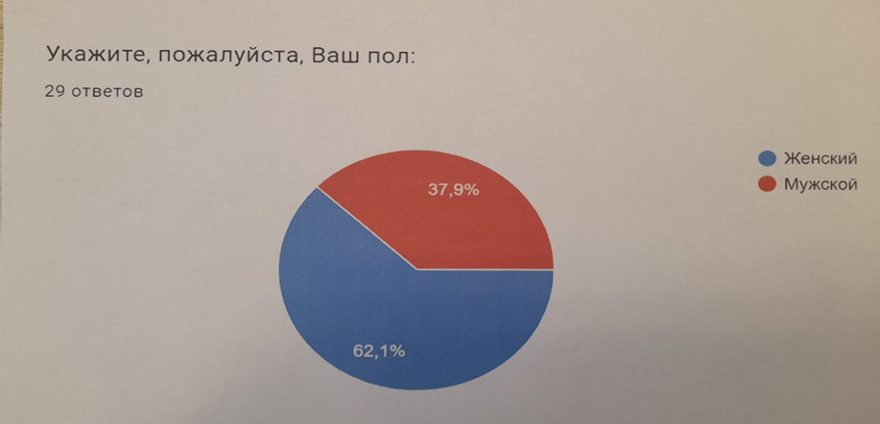

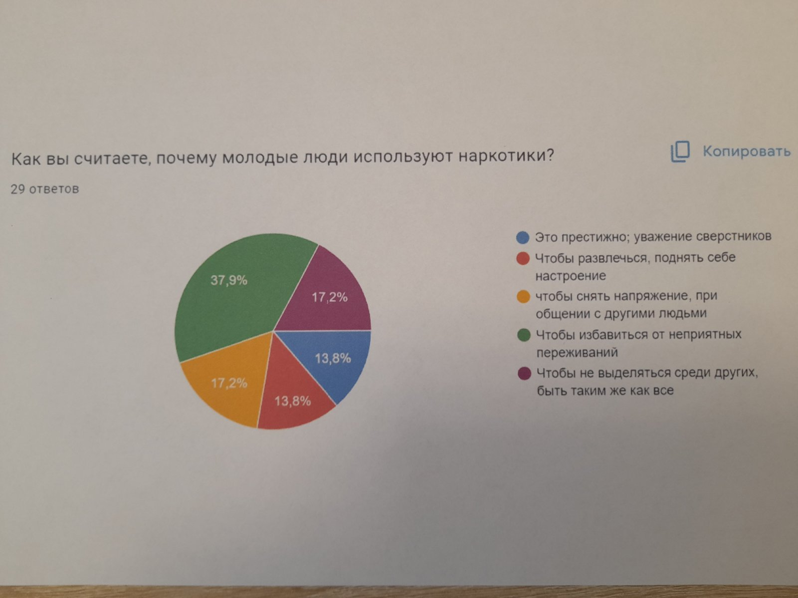

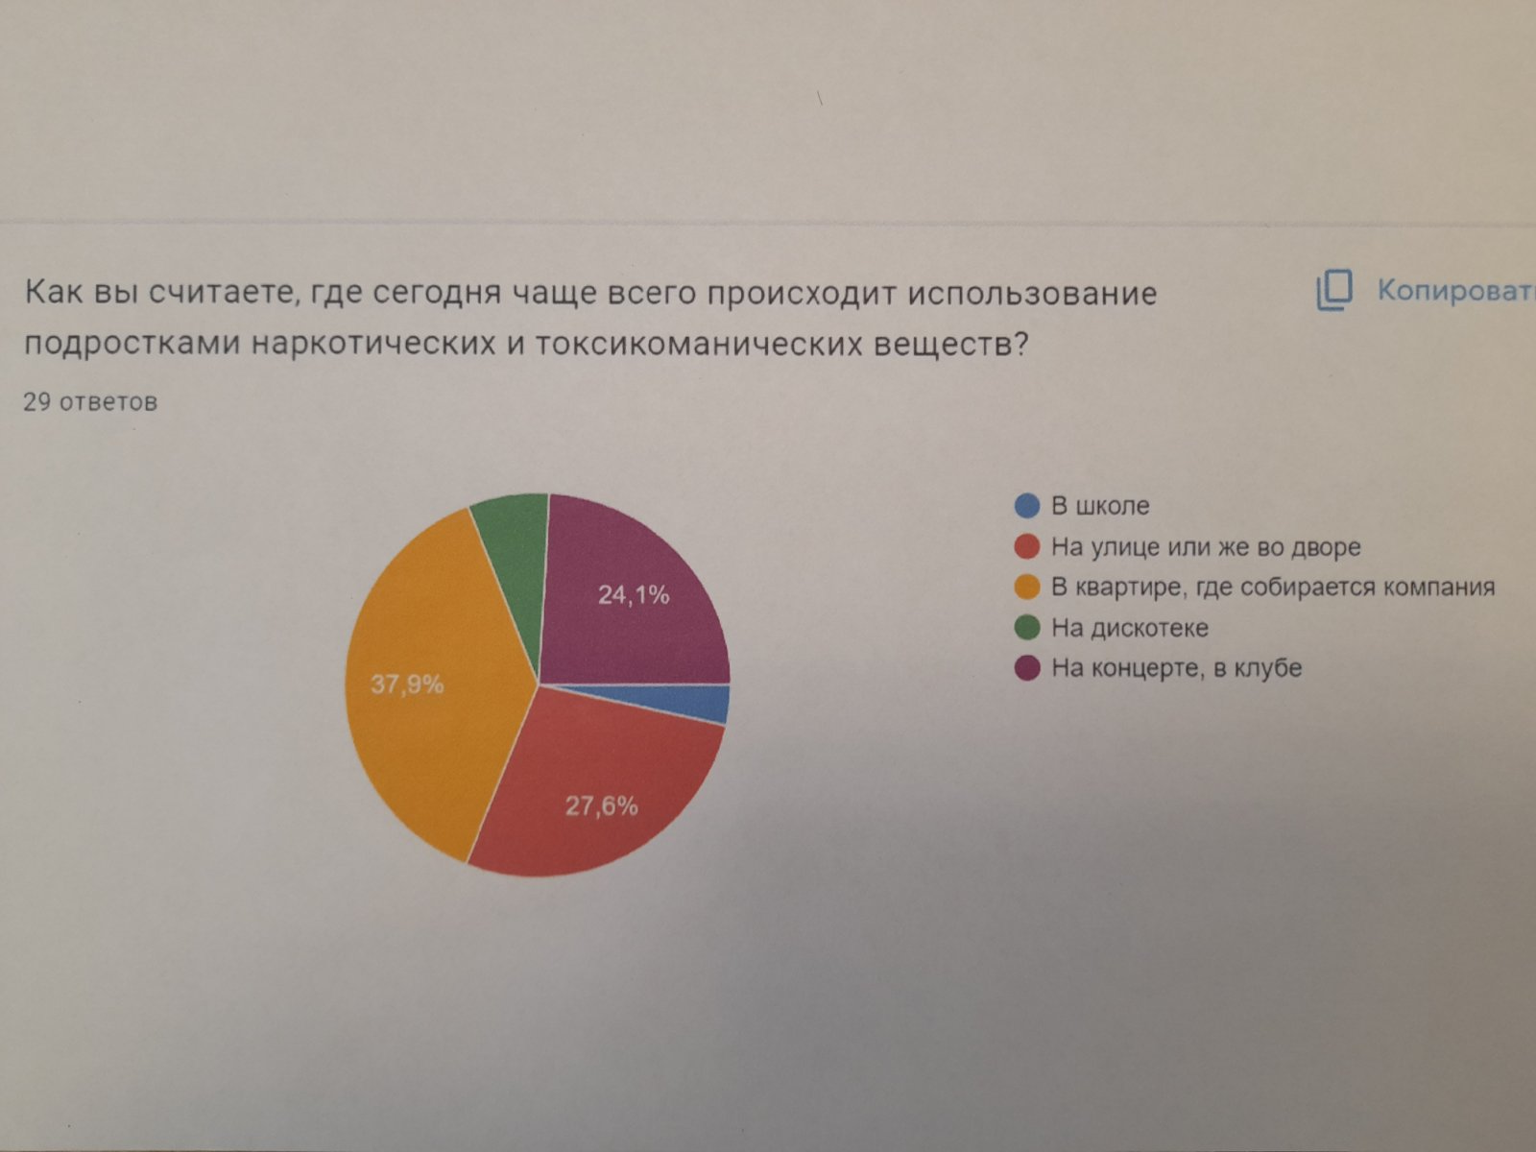

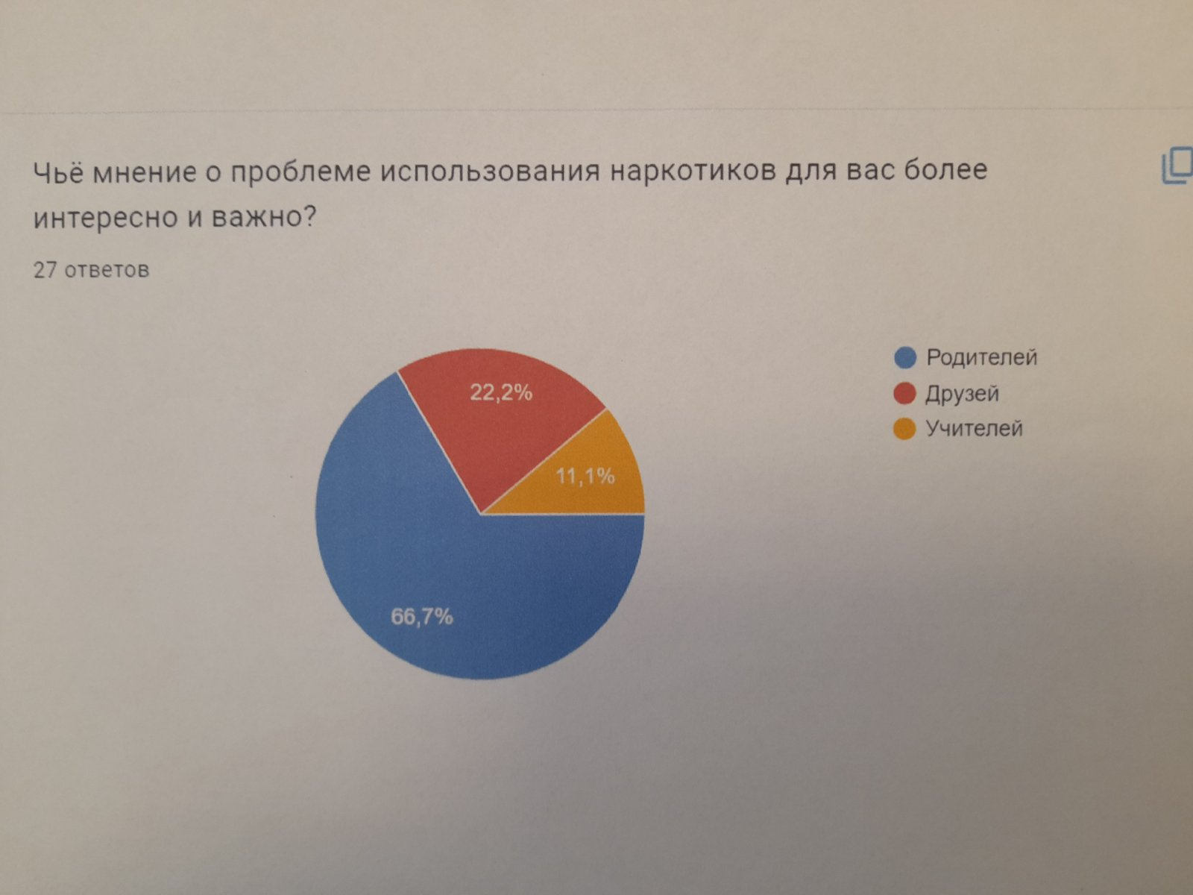

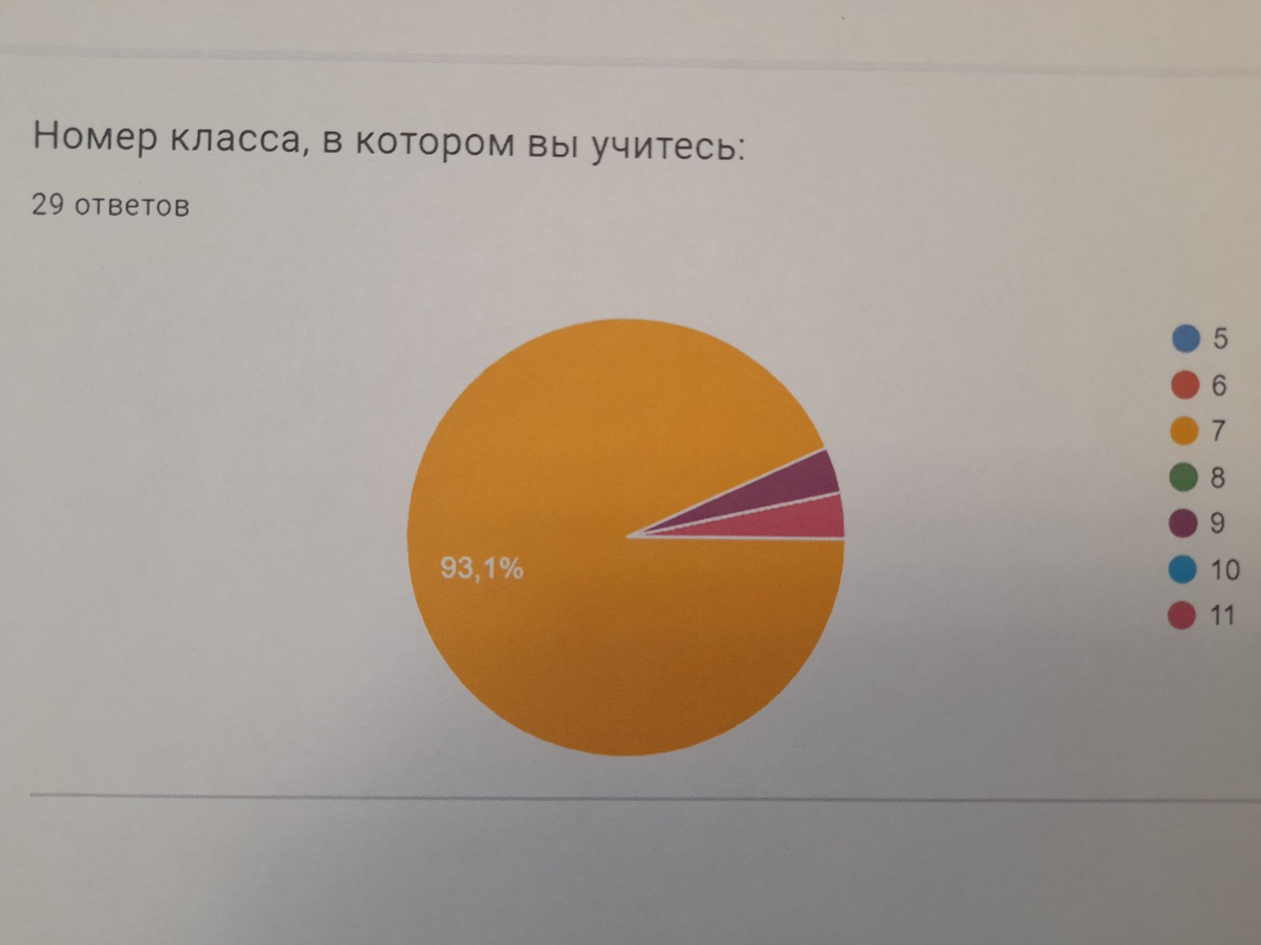

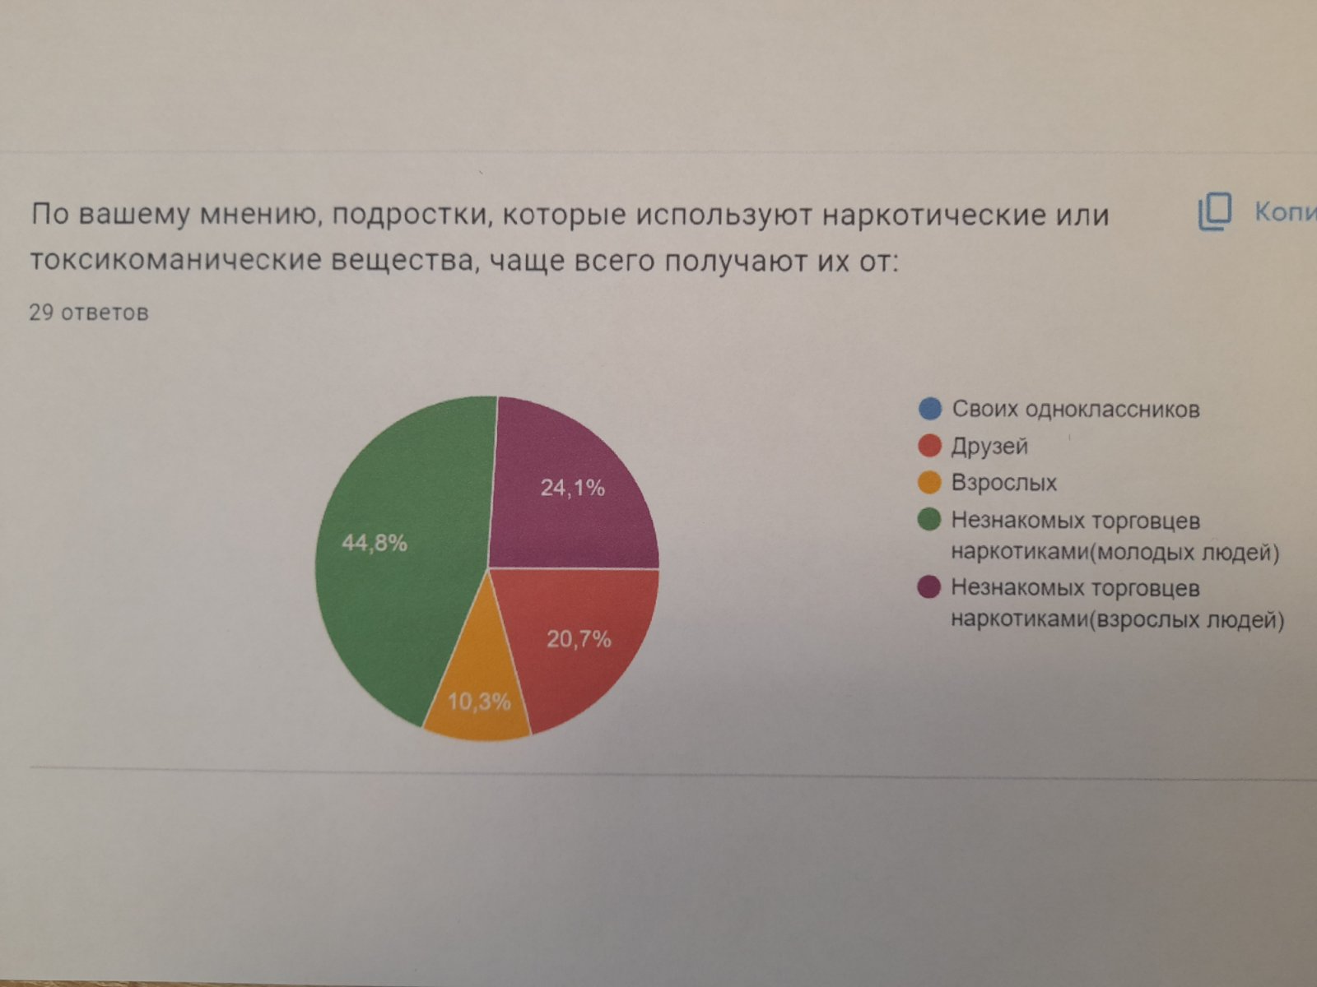

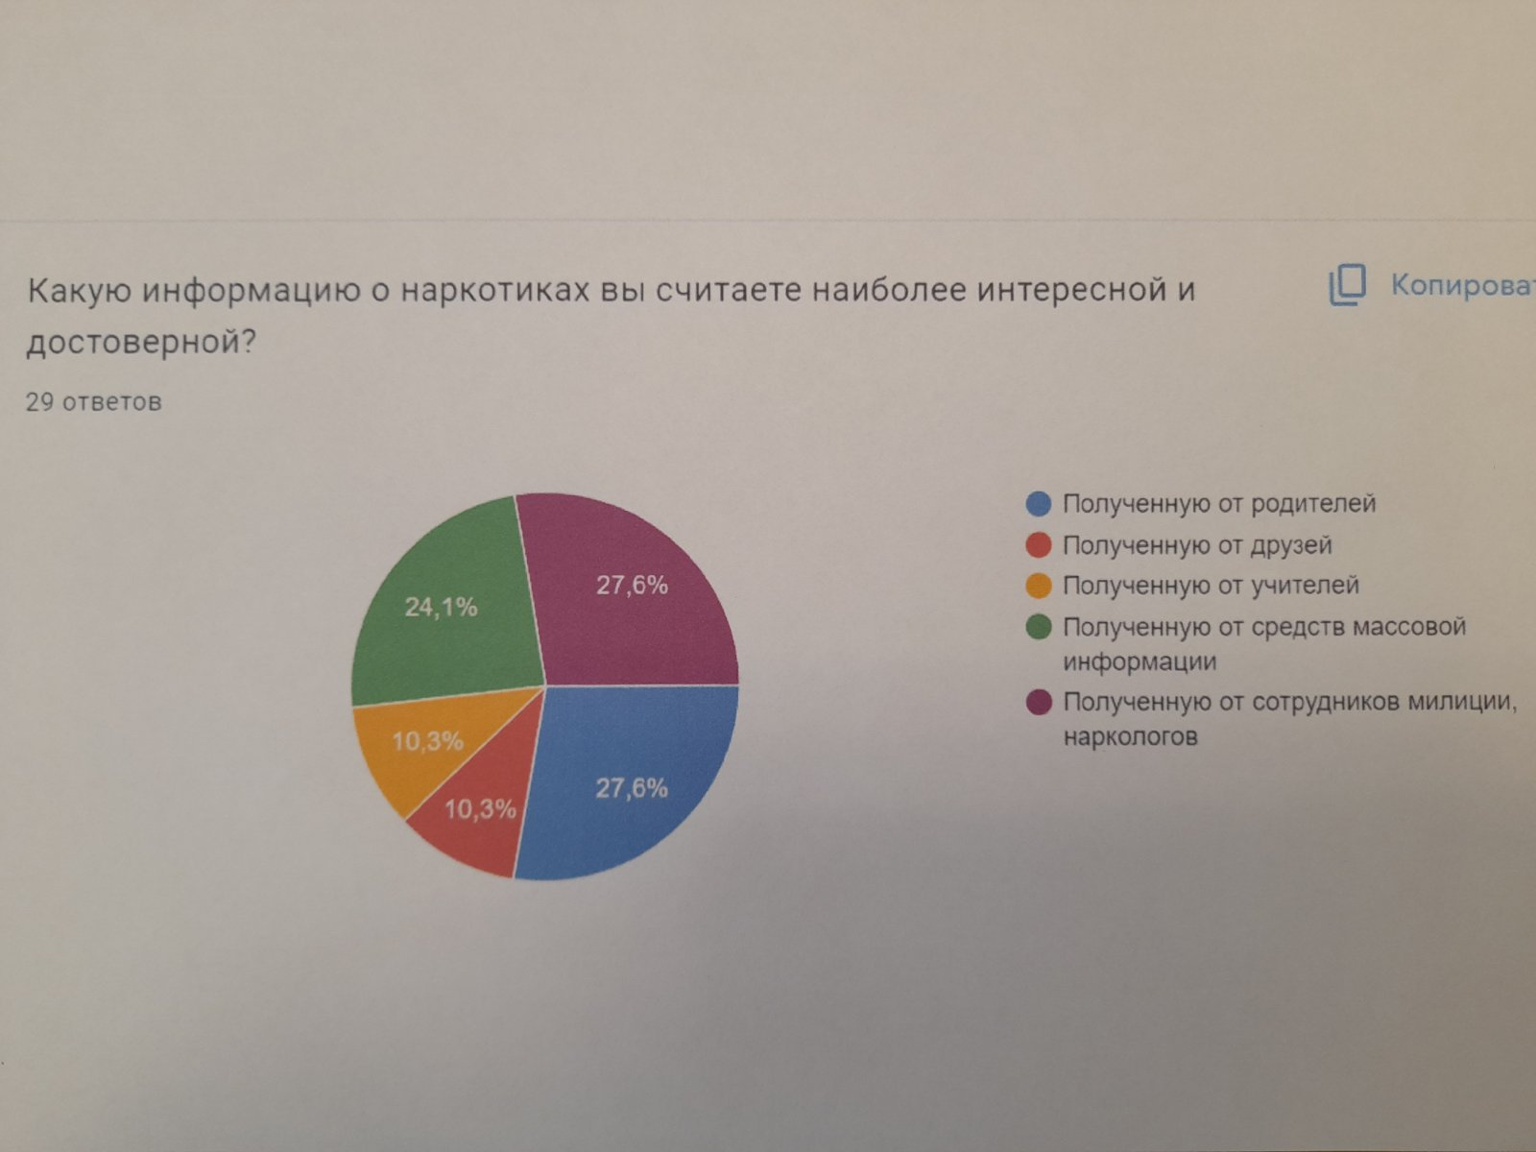

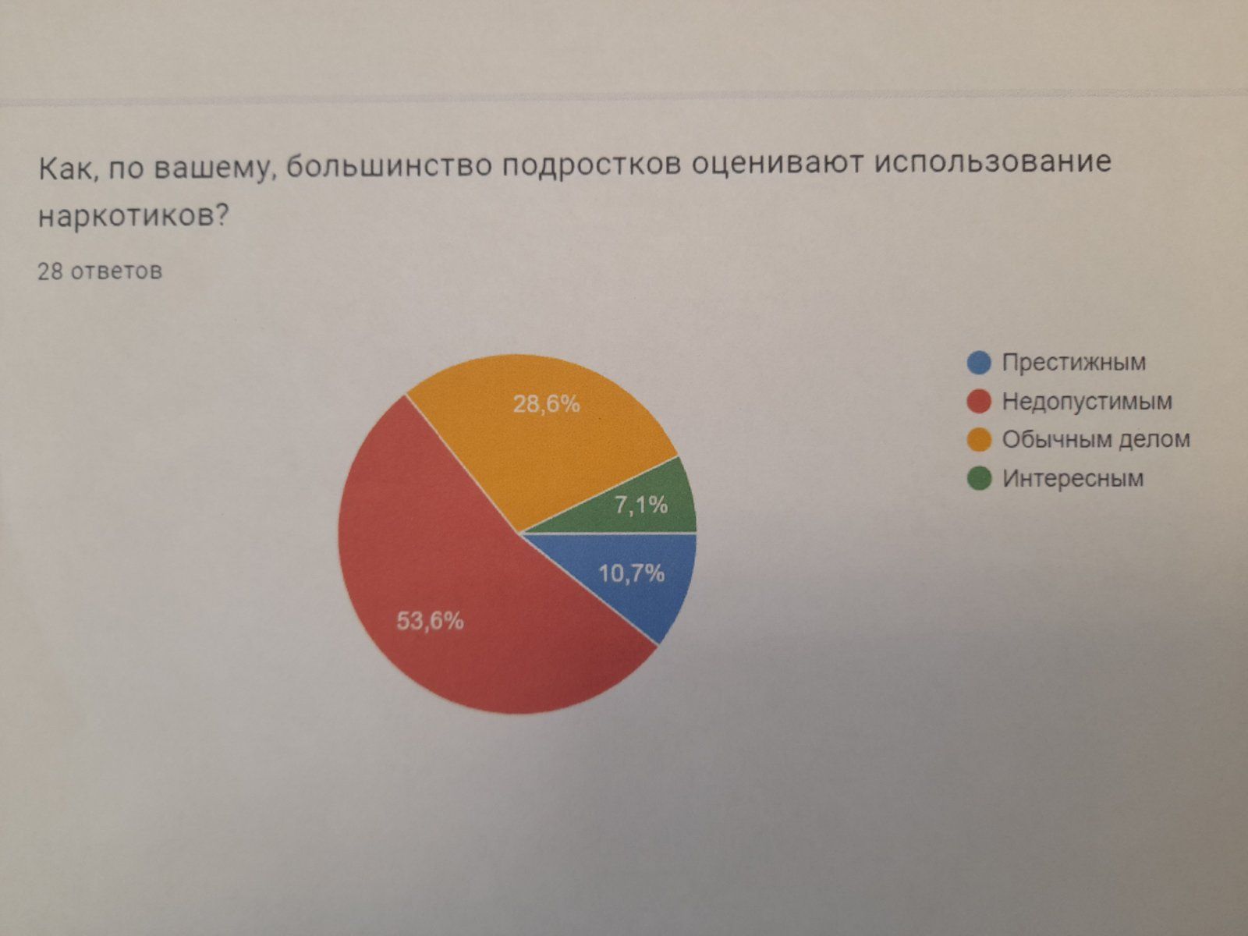

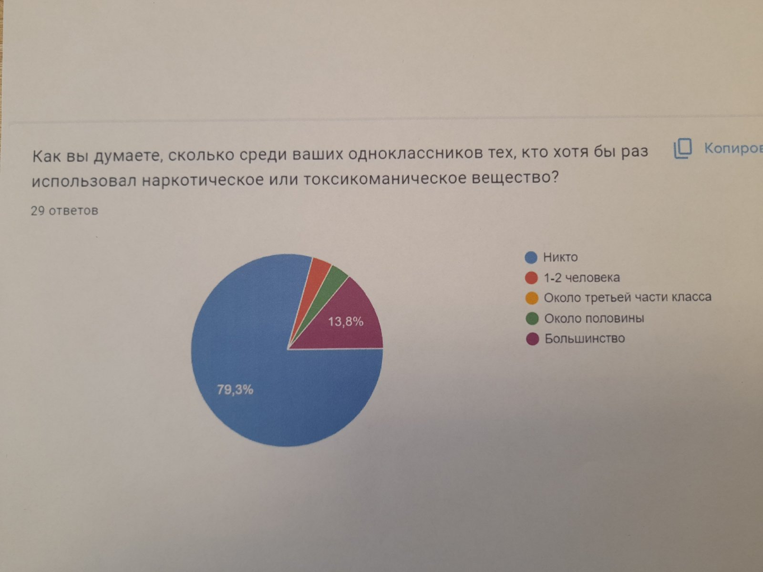

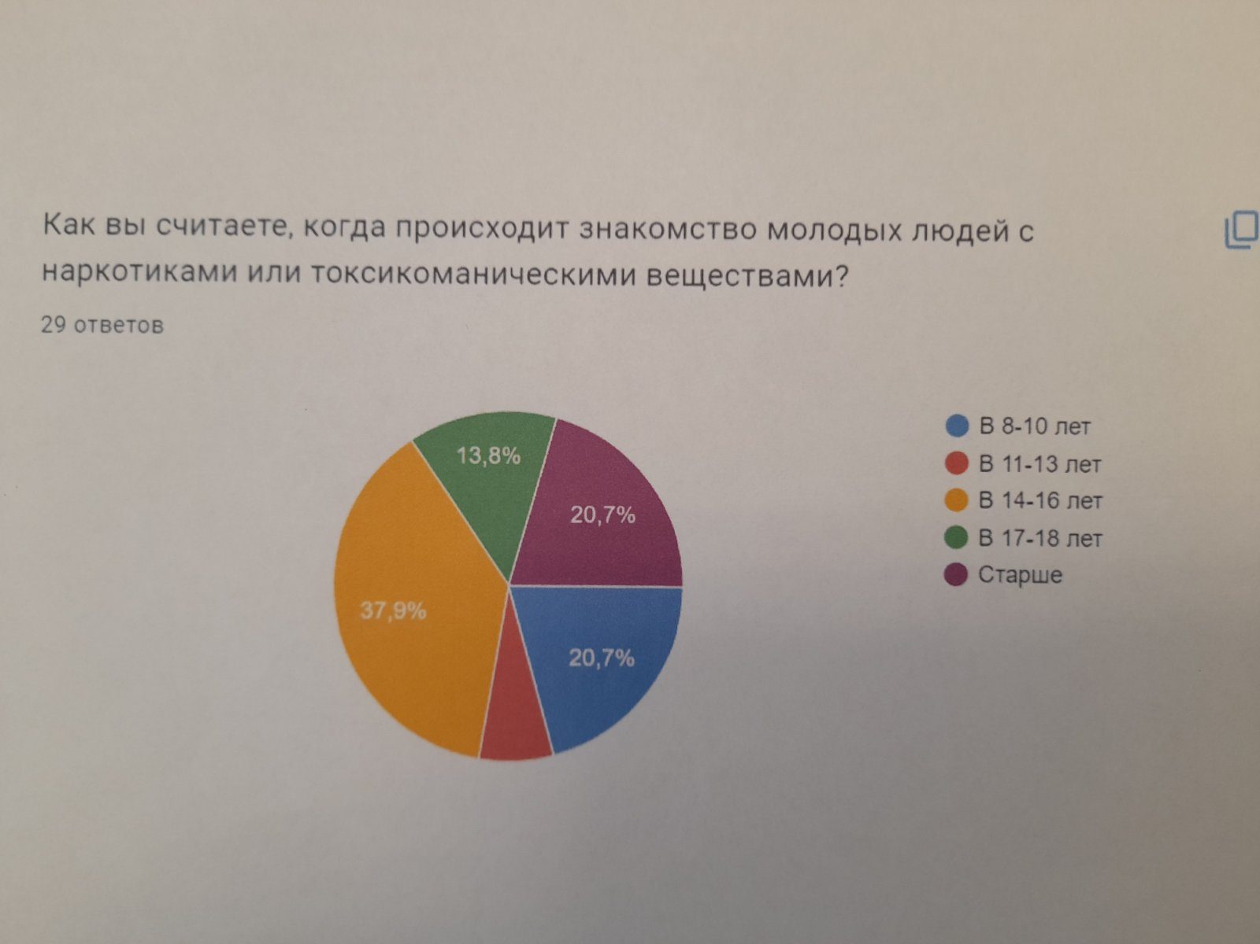

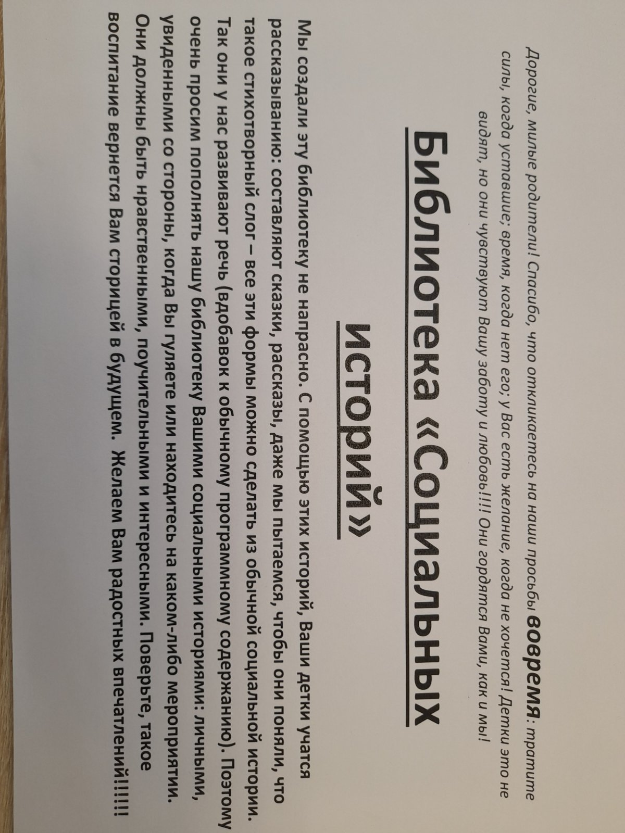

История Давида - Мастера.
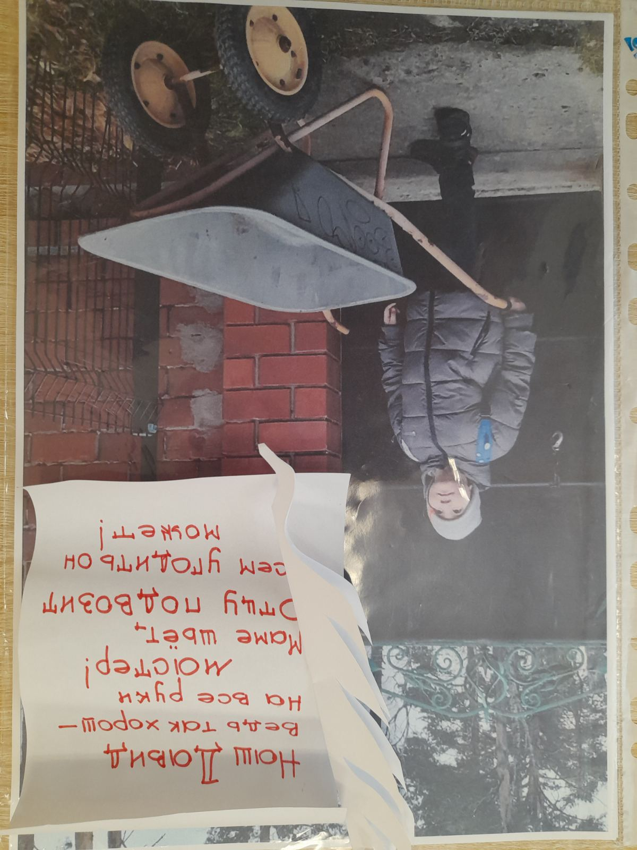
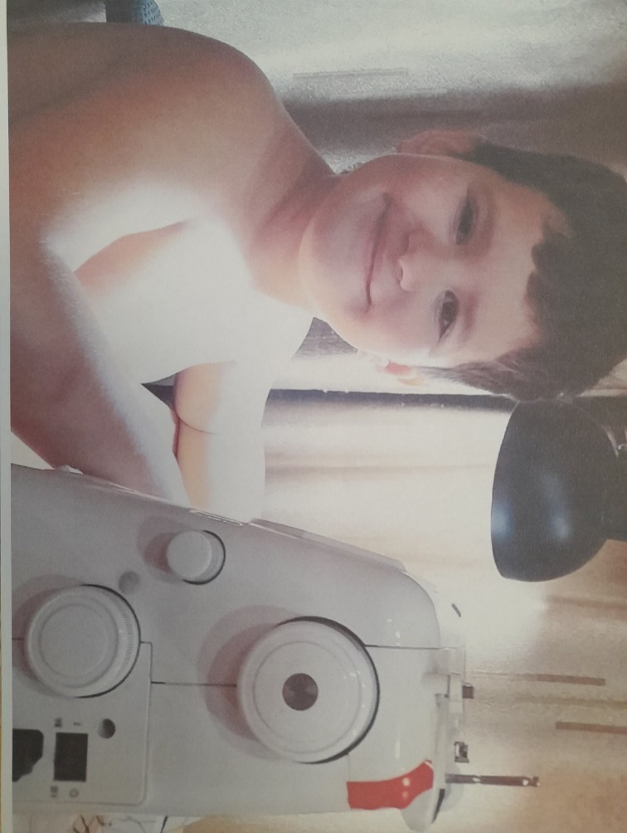
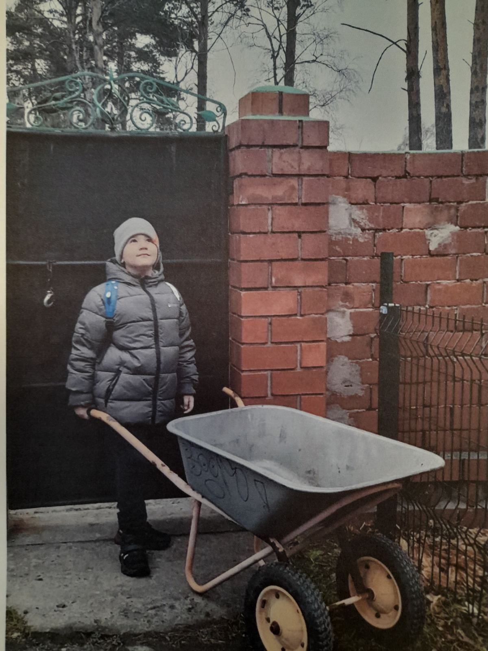
История Павла, мамы и хорошего настроения.
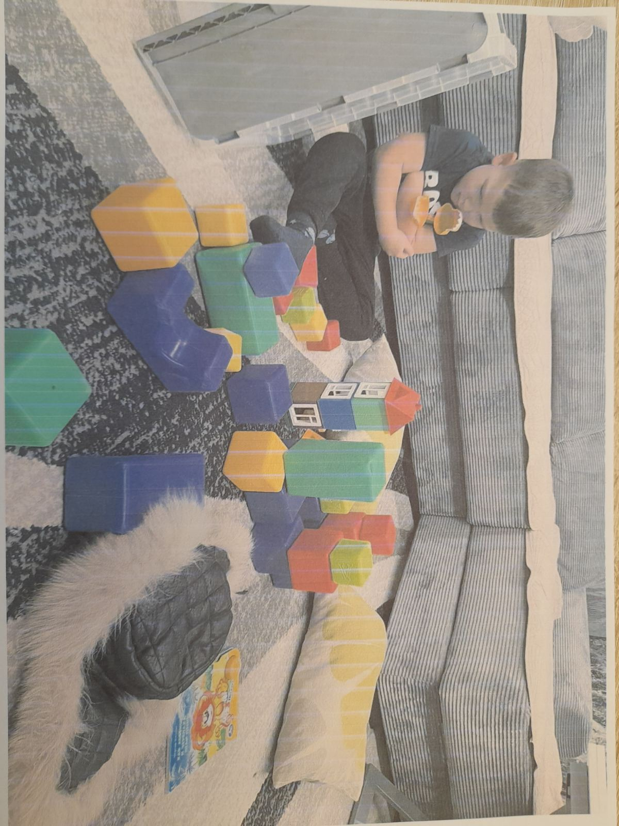
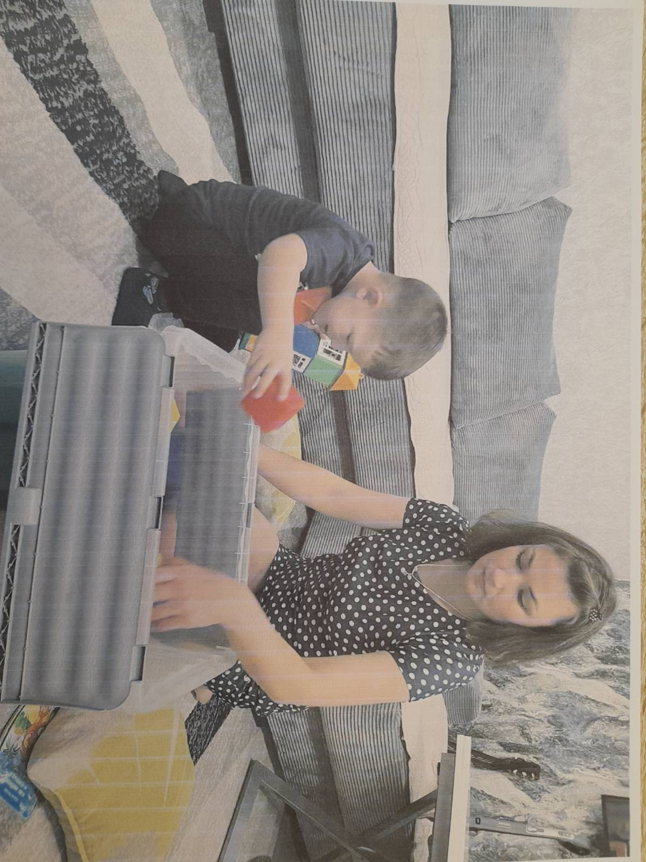
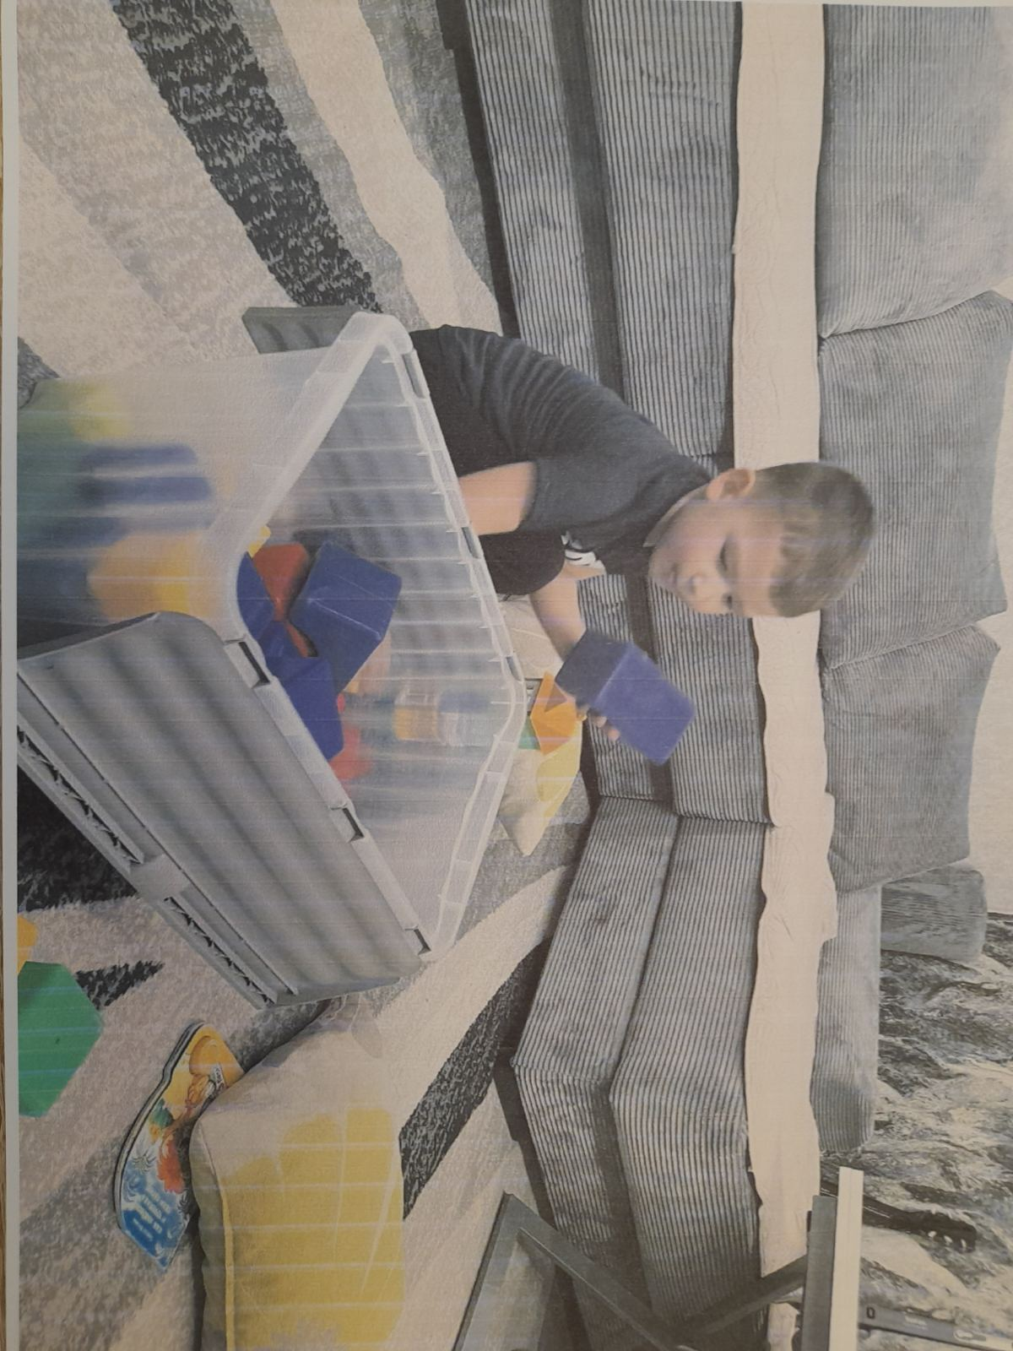

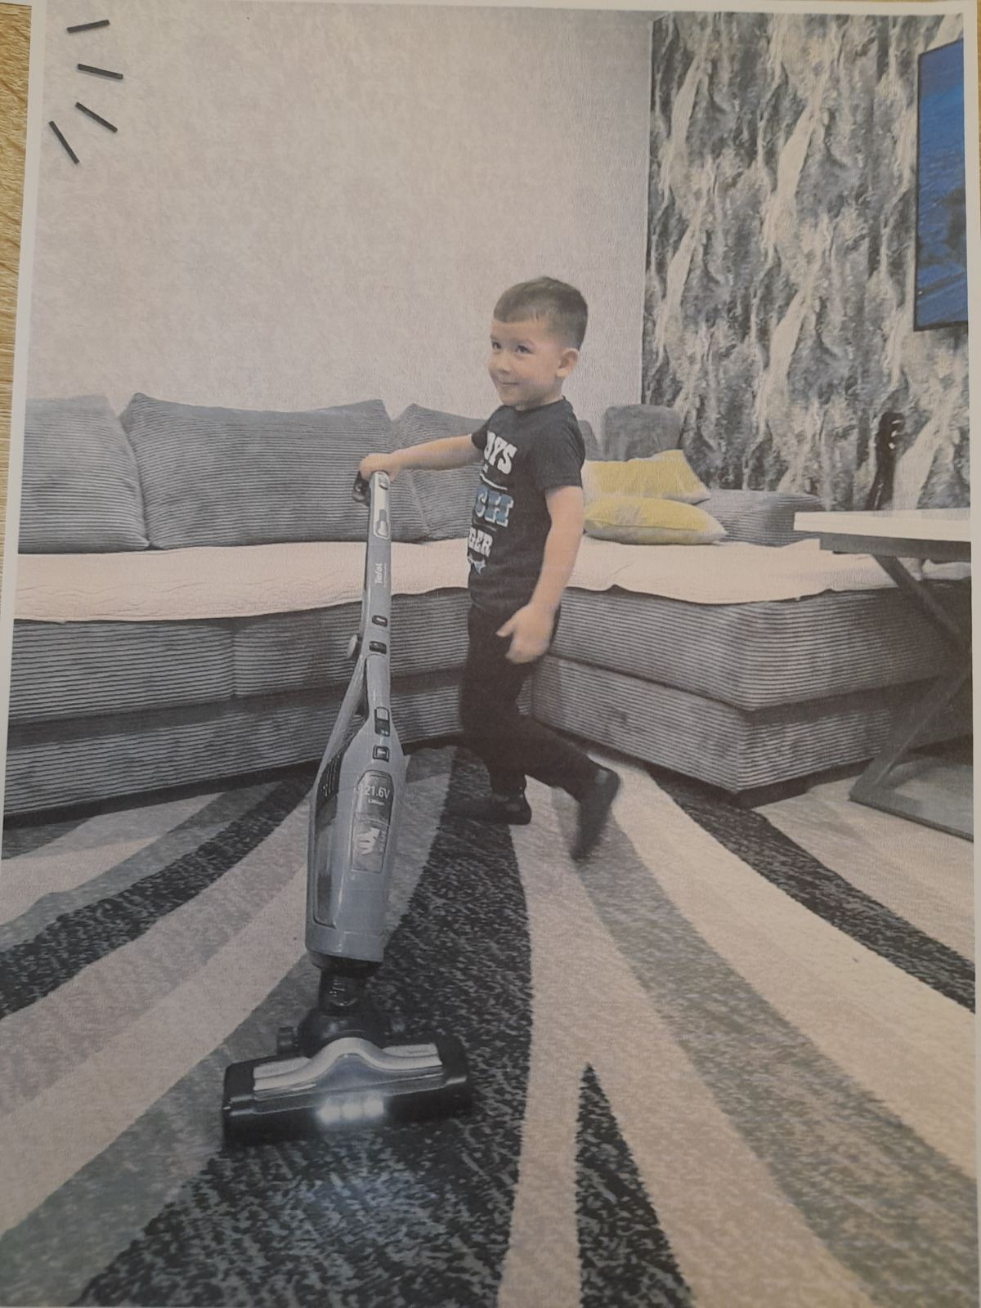

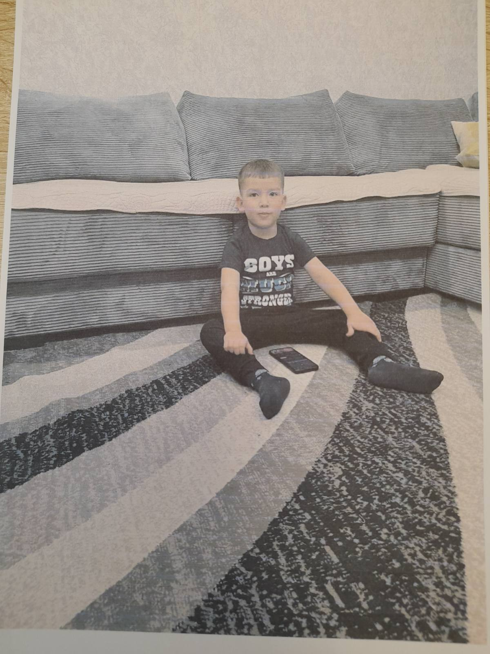

История Серёжи и собаки Тишки.

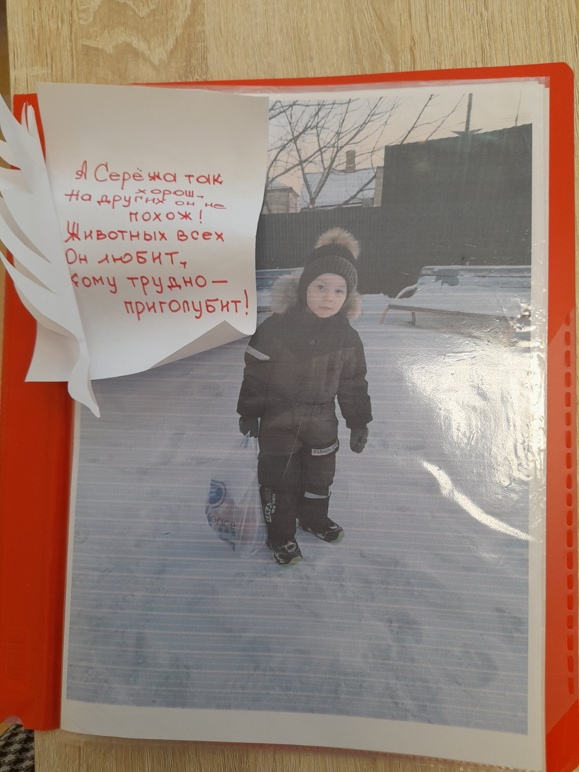
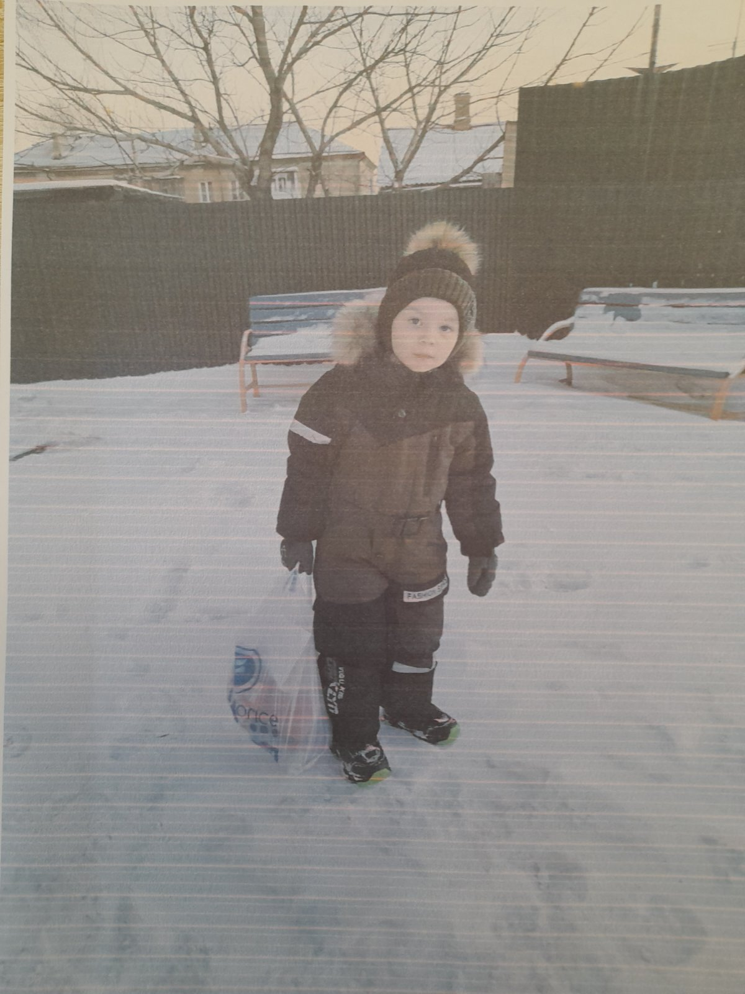
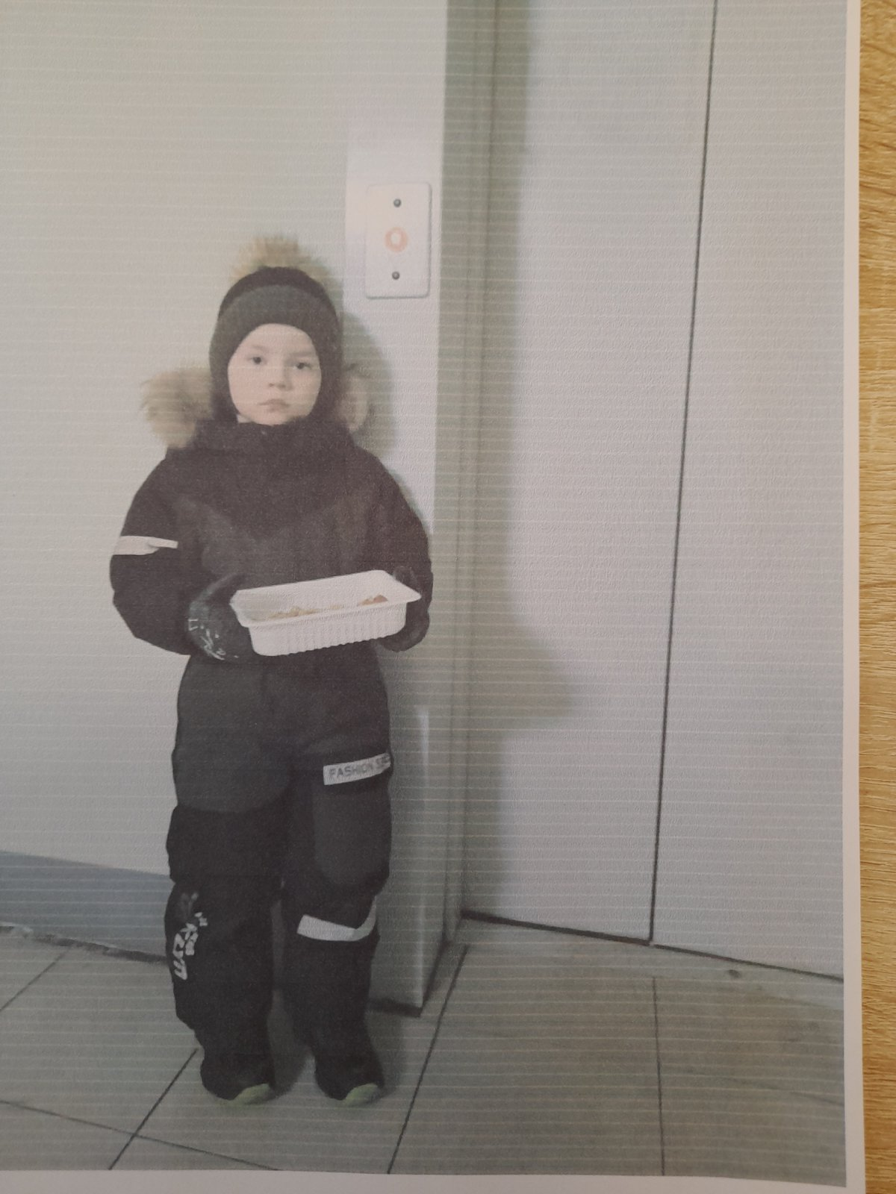
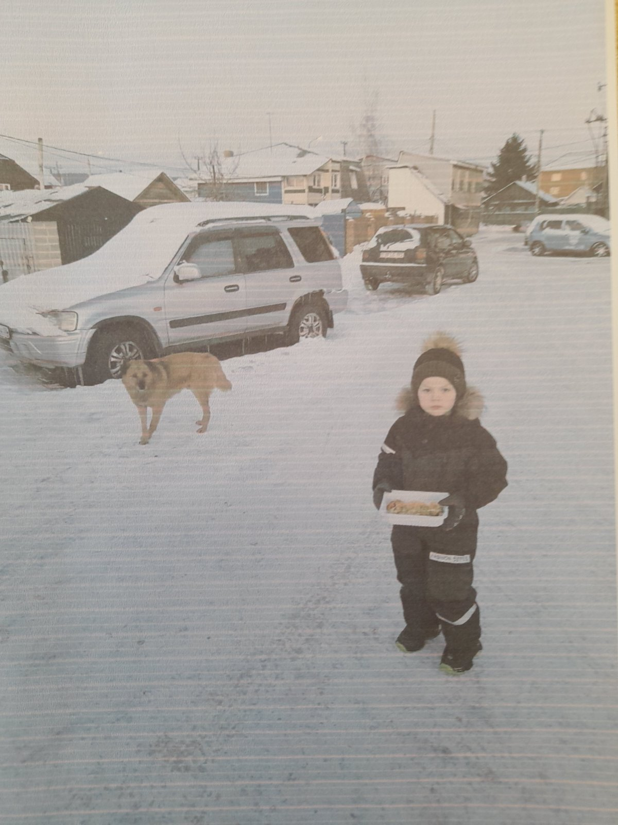

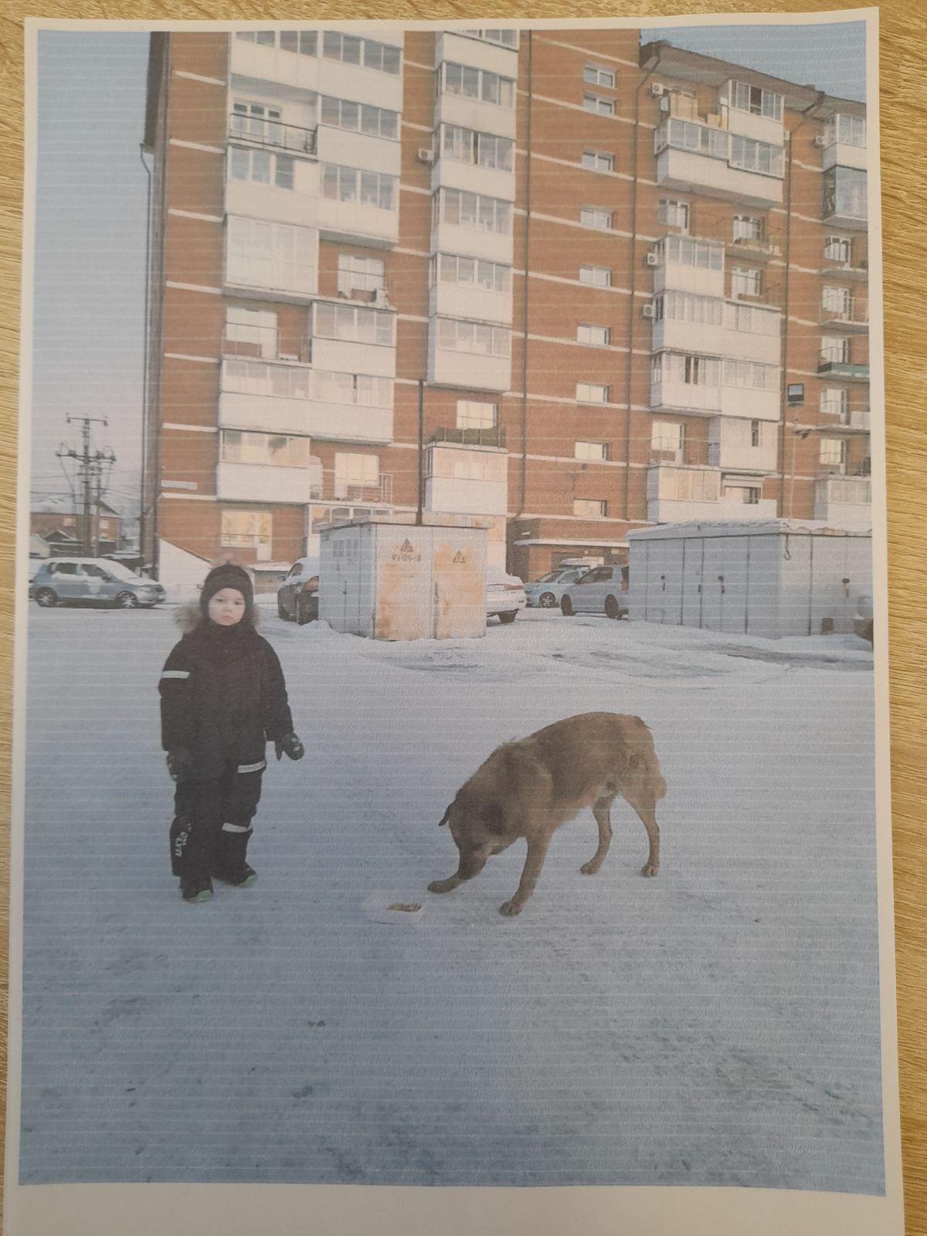
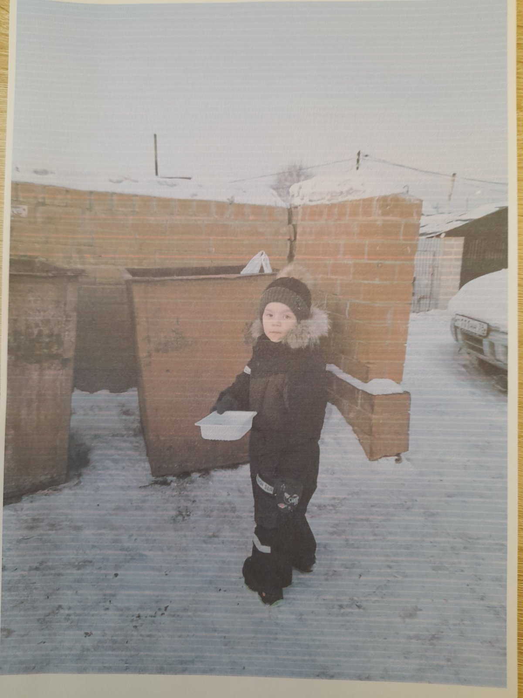

История одного вечера Мариам и её семьи.

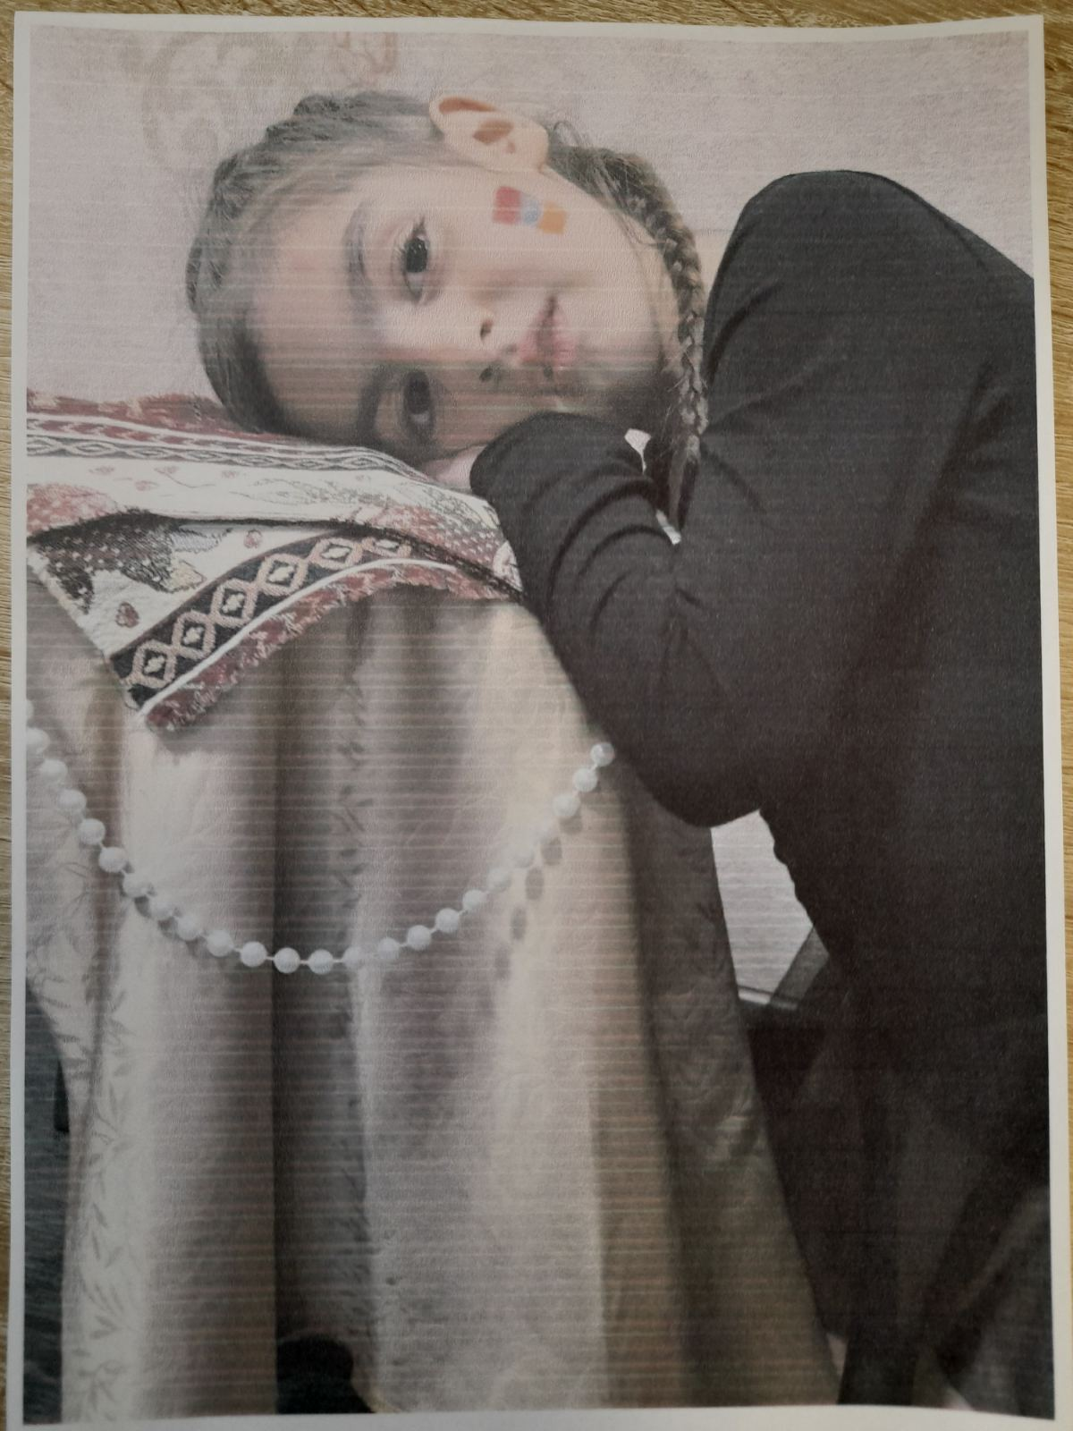

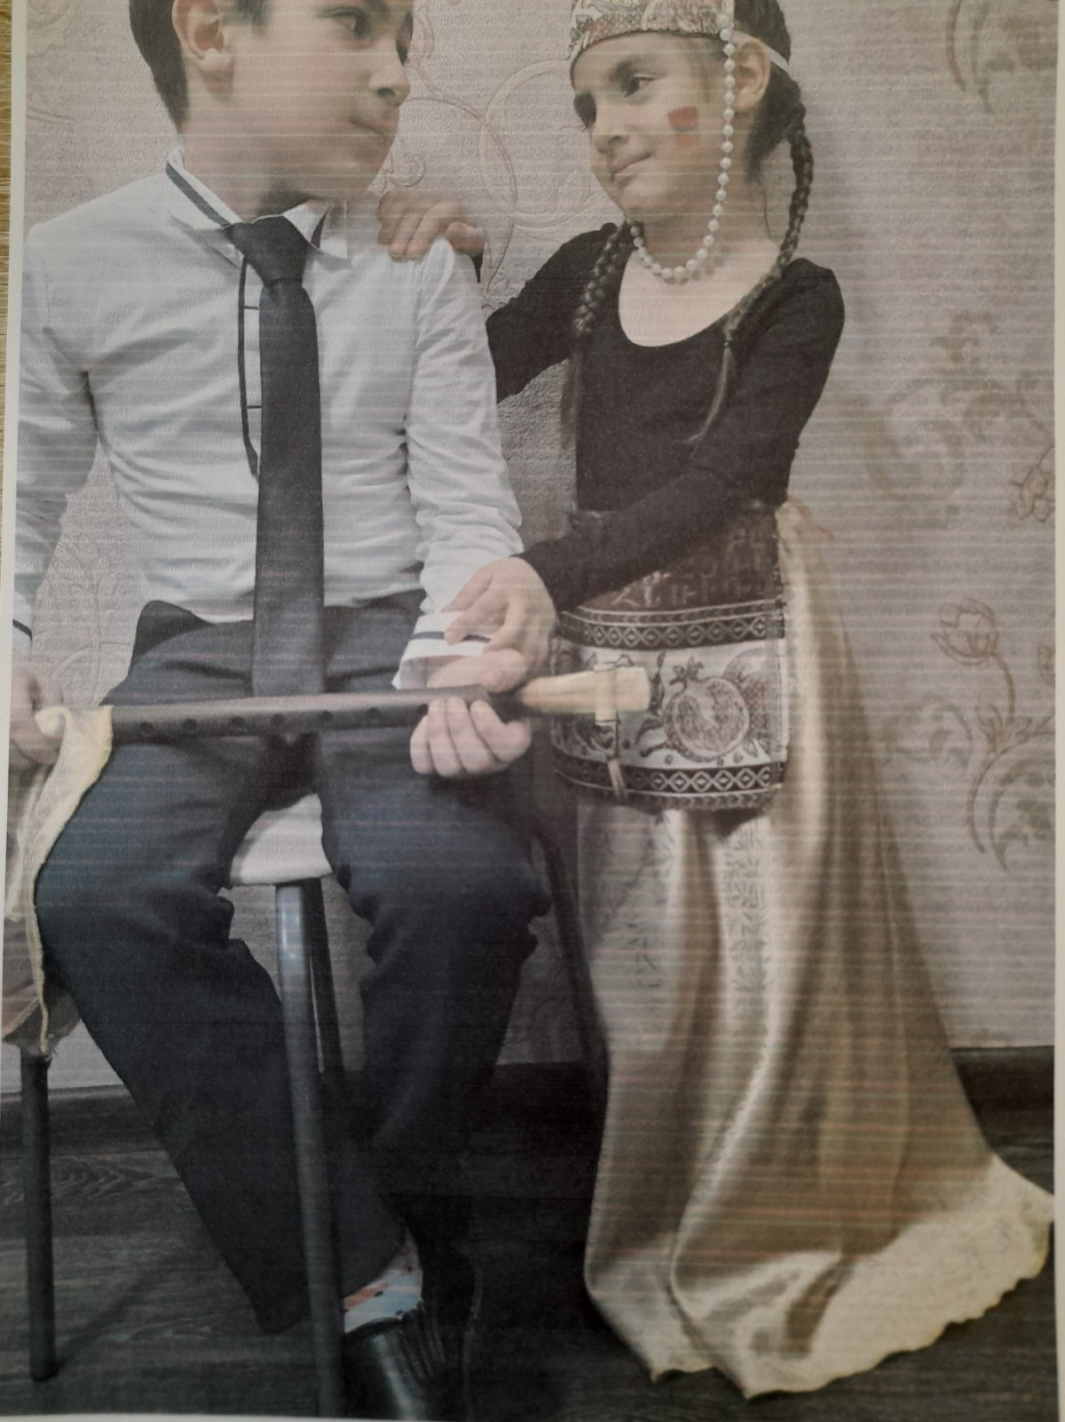

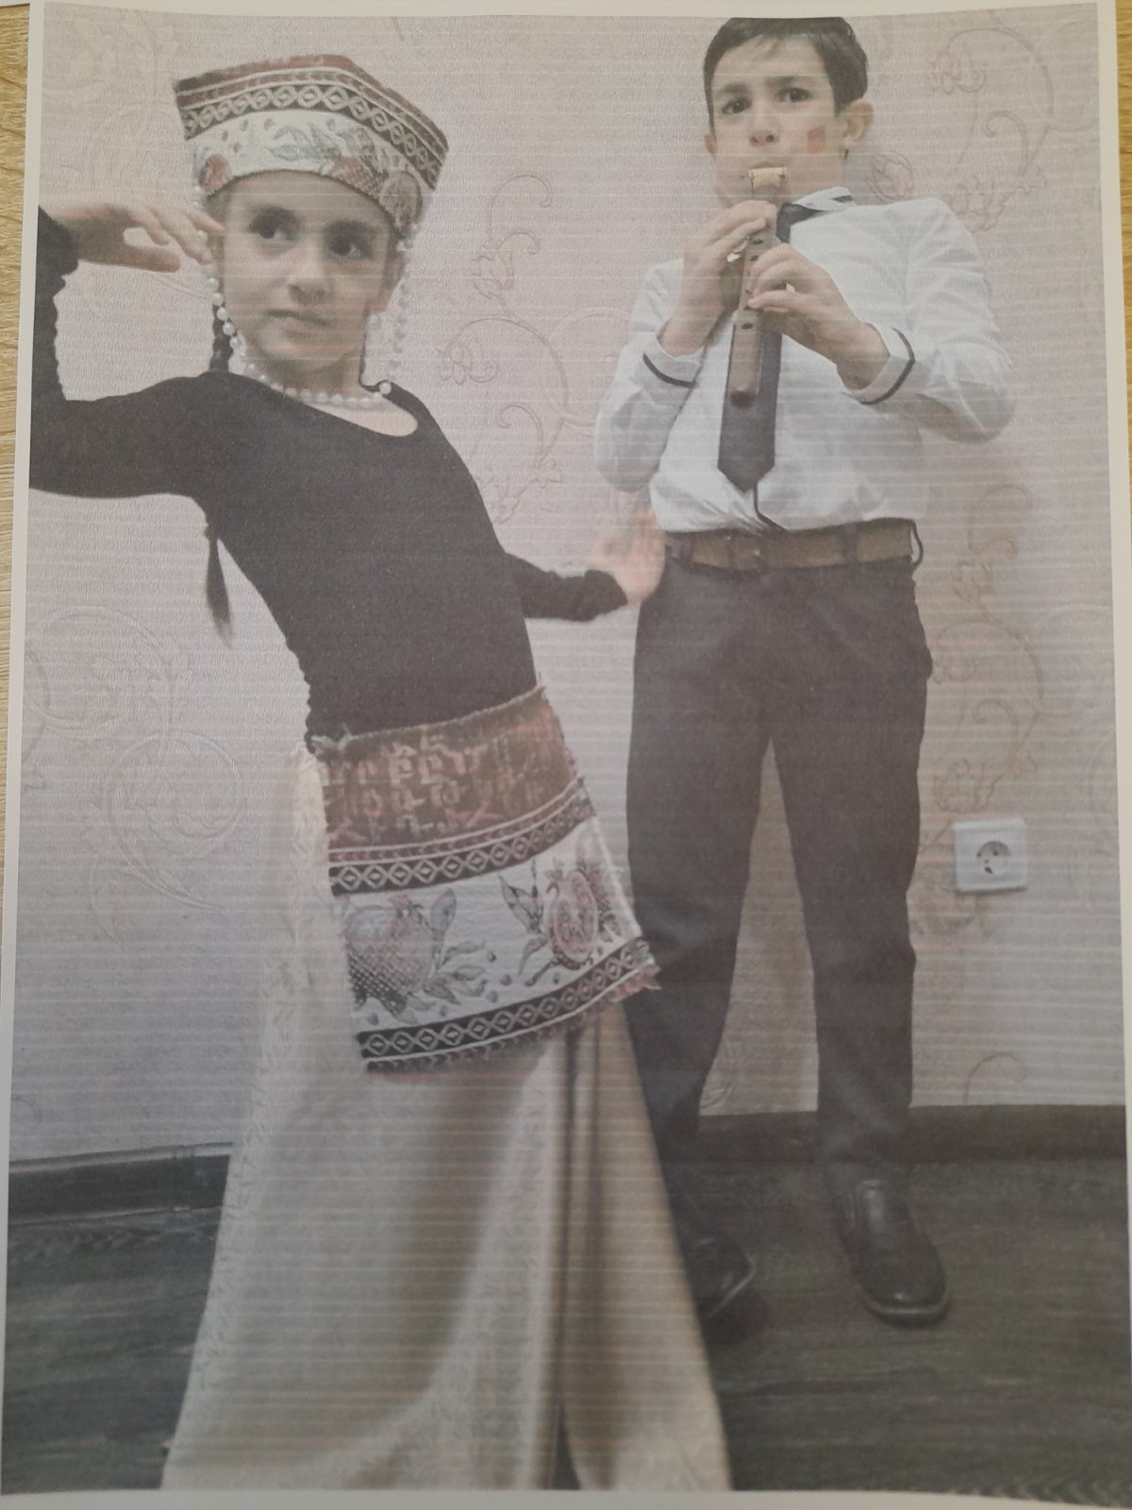

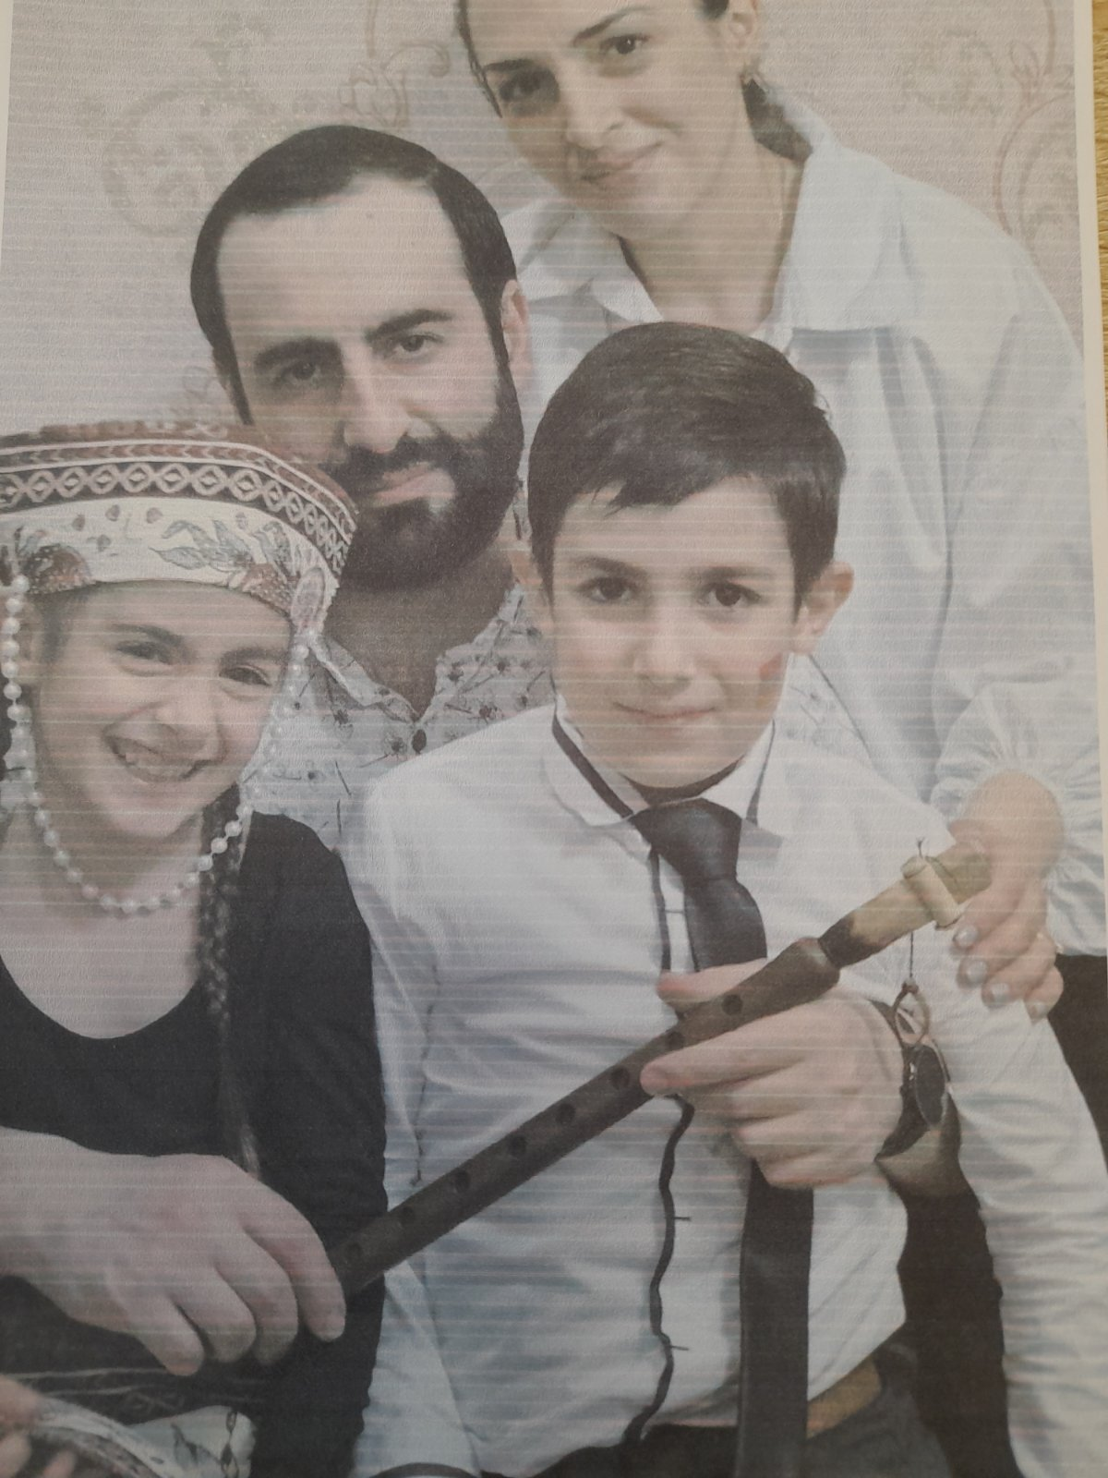

История Ромы и гречневой каши.
